# Blog con Django

## Docker

Si el proyecto tiene implementado Docker podemos hacer que funcione con el comando

**Docker-compose up**

Si necesitamos hacer las migraciones de django o cualquier otro comando en la consola lo que tenemos que hacer es:

**Docker-compose run web bash**

Y despues ya podemos escribir comandos de django en la consola

## Creando y configurando el proyecto

Creamos una carpeta donde empezar el proyecto. En mi caso se va a llamar “Proyecto Django”.

Normalmente utilizamos el comando “**django-admin startproject nombredelproyecto**” pero a mi no me funciona así que he utilizado el comando “**python -m django startproject BlogDjango**” y funciona bien

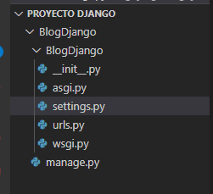

Ponemos el proyecto en lenguaje español. Para ello nos vamos a settings.py y buscamos la línea en la que pone **LANGUAGE_CODE** y escribimos **es-es**

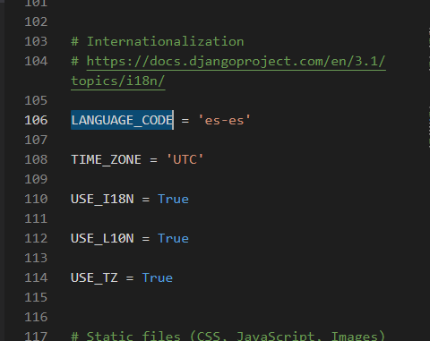

Ahora vamos a probar si el proyecto funciona. Para ello entramos en la carpeta BlogDjango que se ha creado automáticamente al crear el proyecto y ejecutamos el comando “python manage.py runserver”

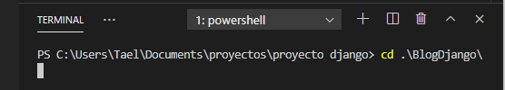

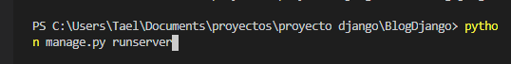

Vemos que funciona correctamente si no salen errores en la terminal y si se abre el link y aparece la pagina default de django

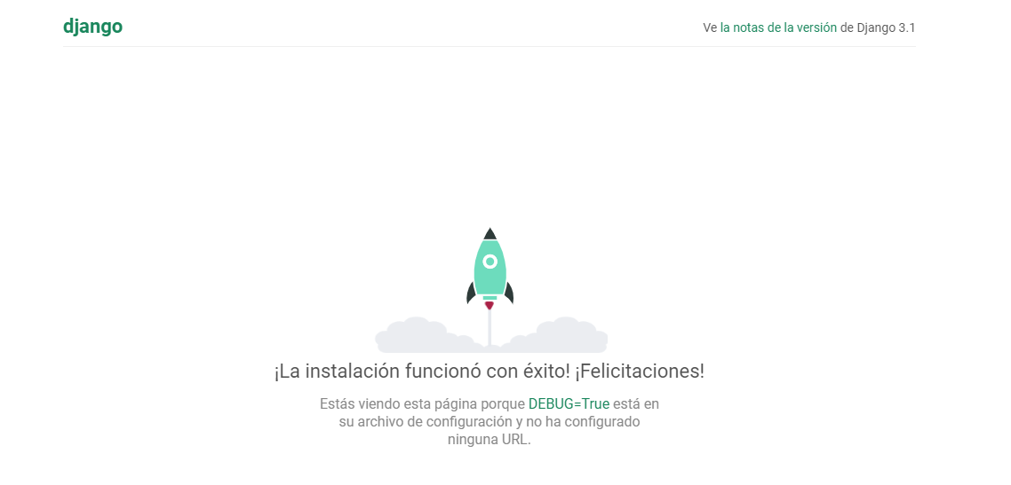

Para realizar el proyecto necesitaremos varias apps que se encargaran de diferentes aspectos.

Para crear una app usamos el comando “python manage.py startapp nombre de la app”

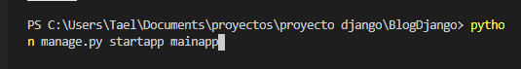

Creando automáticamente la app

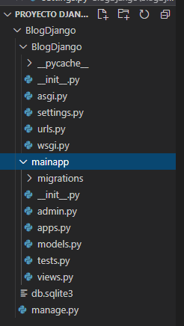

Una vez creada la app, hay que añadirla a los settings del proyecto principal. Para eso abrimos setting.py y añadimos nuestra nueva app al apartado installed_apps

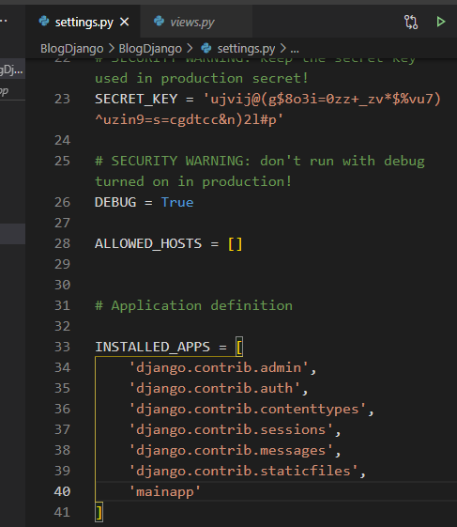

## Crear vista, template y rutas

Ahora vamos a crear nuestra primera vista (controlador), template y ruta. Lo primero es crear la carpeta templates en nuestra app.

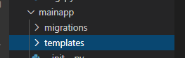

Como vamos a tener diferentes apps y cada app tendrá sus templates, para organizar el proyecto, voy a crear una carpeta dentro de templates que se va a llamar mainapp. También voy a crear una carpeta llamada layouts.

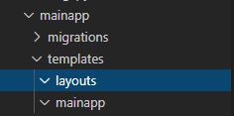

Ahora vamos al fichero views.py y definimos un controlador que se va a llamar index. Donde devolveremos el request, le decimos donde va a estar el template y le damos un título.

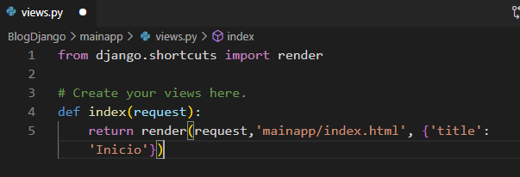

Ahora creamos la template **index.html** que como modo de prueba podemos ponerle un texto de momento y ya está.

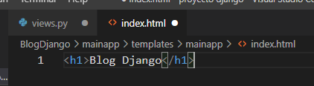

Ya estaría todo listo, pero para que esto funcione hay que crear una nueva url. Para ello vamos al fichero urls.py y importamos mainapp que es la app que hemos creado.

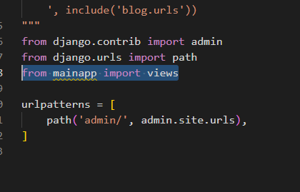

Después creamos la nueva url inicio y otra url vacía que ambas llamen a la función definida como index en el controlador. El controlador abrirá la view que tenga configurada.

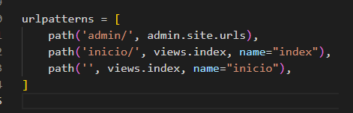

De la misma manera se crean el resto de rutas.

## Creando estilos para el proyecto

Creamos una carpeta dentro de la app que se llame static y dentro de esta carpeta otras dos capetas llamadas css e imágenes.

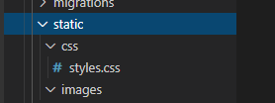

Ahora vamos a la carpeta templates – layouts y creamos un fichero llamado layout.html

Este layout va a ser reutilizable por las demás templates por lo que podemos definir el styles.css aquí

Para hacer eso lo único que necesitamos es el comando {% load static%} y el link hacia el styles.css

{% load static %}

    <link rel="stylesheet" type="text/css" href="{% static 'css/style.css' %}"/>

También podemos utilizar este layout para cargar cosas que se repiten en cada template como el nav o menú.

El layout como tal quedaría algo así:

<!DOCTYPE html>

<html lang="en">

<head>

    <meta charset="UTF-8">

    <meta http-equiv="X-UA-Compatible" content="IE=edge">

    <meta name="viewport" content="width=device-width, initial-scale=1.0">

    {% load static %}

    <link rel="stylesheet" type="text/css" href="{% static 'css/style.css' %}"/>

      <!--Codigo que viene de diferentes titulos-->

    <title>

        {% block title %}

        {% endblock %}

    </title>

</head>

<body>

    <header>

        <div id="logo">

            <img src="{% static 'images/logo.png' %}" />

            <h1>Blog con Django</h1>

        </div>

    </header>

 <nav>

    <ul>

        <li><a href="{% url 'index' %}">Inicio</a></li>

        <li><a href="{% url 'about' %}">Sobre nosotros</a></li>

        <li>

    </ul>

 </nav>

    <!--Codigo que viene de las diferentes templates-->

    <div id="content">

        <div class="box">

            {% block content %}

            {% endblock %}

        </div>

    </div>

    <footer>{% now "Y"%} CoRe Solution - Blog Django &copy;</footer>

</body>

</html>

Para que la layout general pueda ser usada dentro de las vistas de la app, tenemos que importarla con el codigo **{% extends ‘layouts/layout.html’ %}**

Después necesitamos el bloque content y titulo para cargar todo lo que queramos meter en el layout

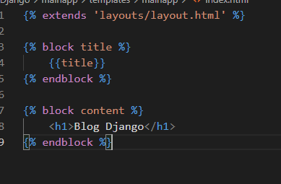

## Creación de páginas con django

Creo una app nueva para las páginas. Esto es más o menos como está configurado WordPress. Tiene un espacio para creación de páginas y otro espacio para creación de artículos del blog.

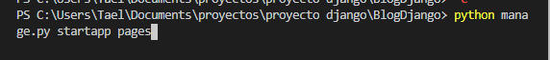

La añadimos a los settings.py como se explico anteriormente con la mainapp

## Creación de modelos para la app Pages

Creamos la clase model le añadimos los Meta para traducir el panel de administración al español y añadimos un contructor str que nos de el titulo del objeto como un string

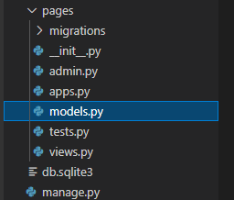

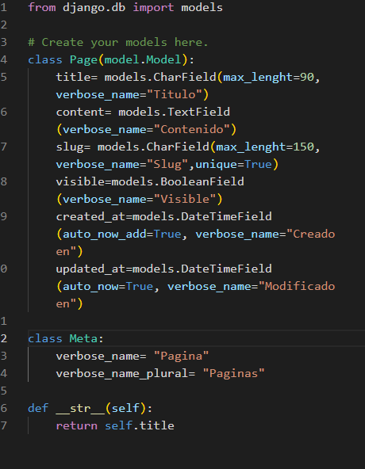

## Crear migraciones y tablas en la base de datos

Utilizamos el comando:

python manage.py makemigrations

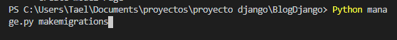

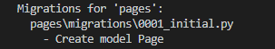

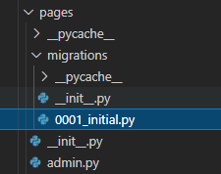

Ahora tenemos que crear el codigo sql que más adelante se va a ejecutar, con el comando: sqlmigrate + nombre de la app + numero de la migracion

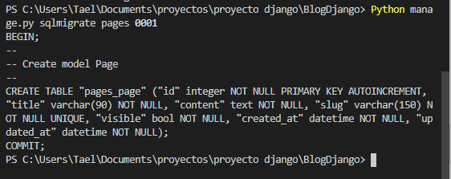

Finalmente ejecutamos la migración para que se ejecuten los cambios en la base de datos:

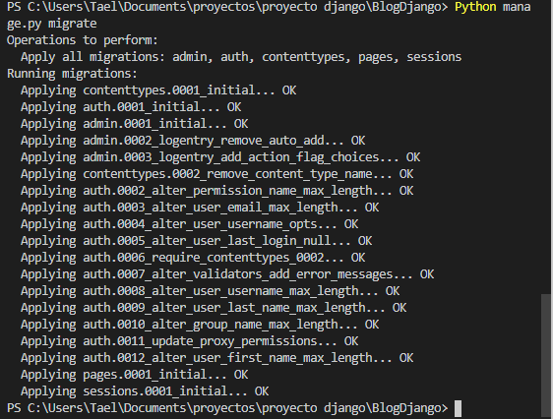

Si ahora abrimos la base de datos en

La aplicación dbbrowser podemos ver que la tabla esta creada en la base de datos y tiene los campos que le hemos definido:

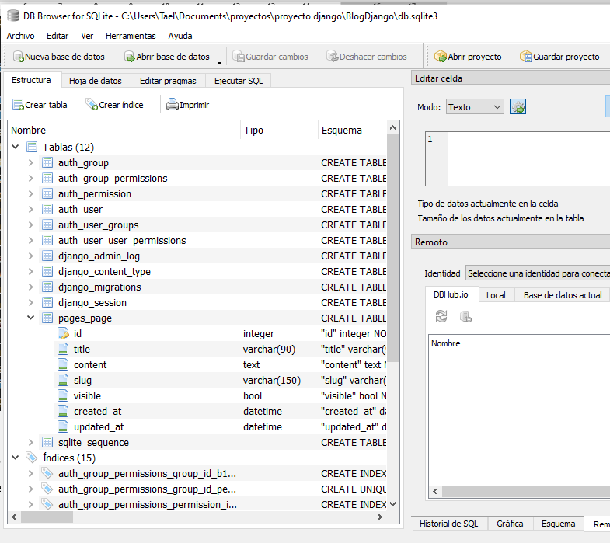

# Configurar panel de administración

Antes que todo si nosotros vamos a la url de nuestro proyecto y añadimos/Admin tendremos una página como la siguiente:

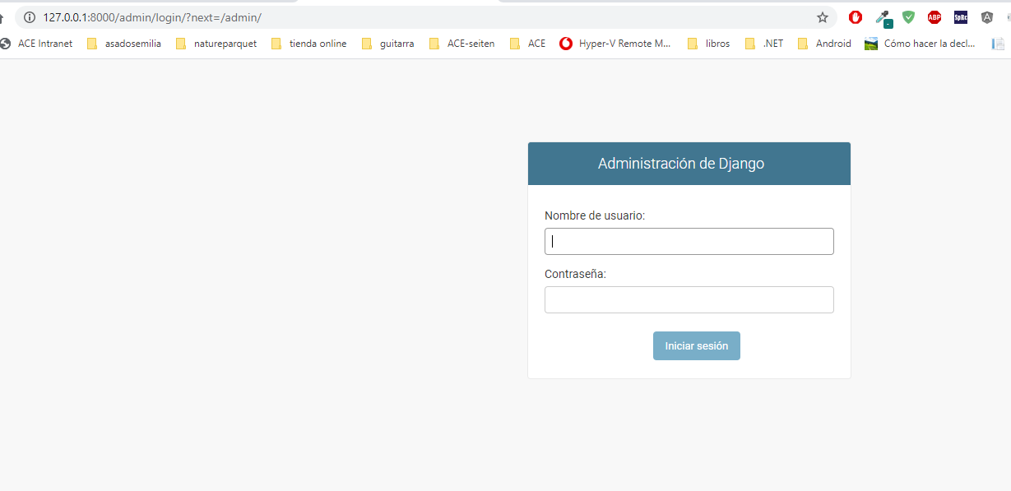

Pro nosotros no tenemos ningun usuario ni contraseña para entrar como administradores asique tenemos que crear uno con el comando:

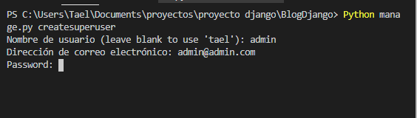

Ahora ya podría entrar

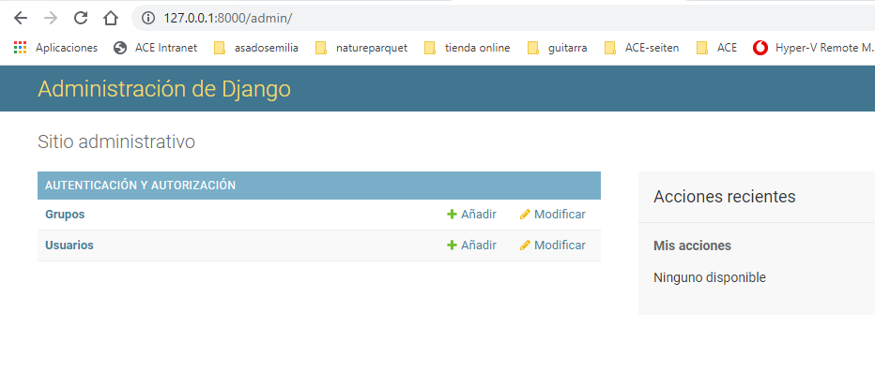

Ahora queremos poder ver nuestros modelos en este panel de administración. Para ello abrimos el fichero pages/Admin .py y registramos nuestros modelos

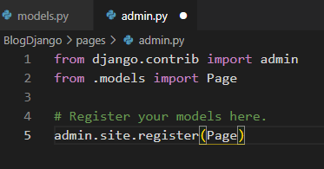

Ahora ya aprecerá nuestro modelo de paginas en el panel de administración

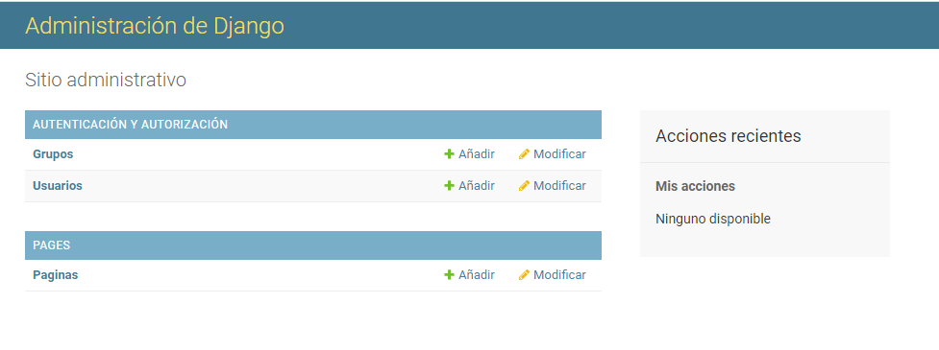

también podemos cambiar el nombre de la app para que no ponga Pages y ponga paginas. Para ello vamos a app.py y le añadimos verbose_name = “Gestión de páginas”

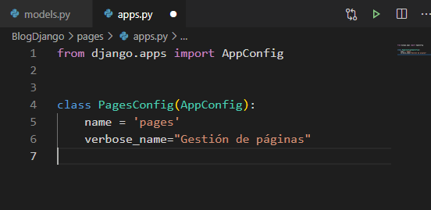

Después de esto para que todo funcione tenemos que ir a setting.py y cambiar la forma en la que cargo la aplicación pages. Para ello eng oque hacer pages.apps.PagesConfig

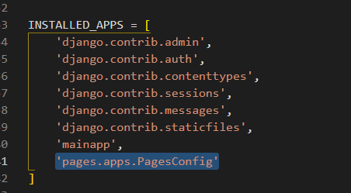

Vemos que ahora tenemos como titulo gestión de paginas

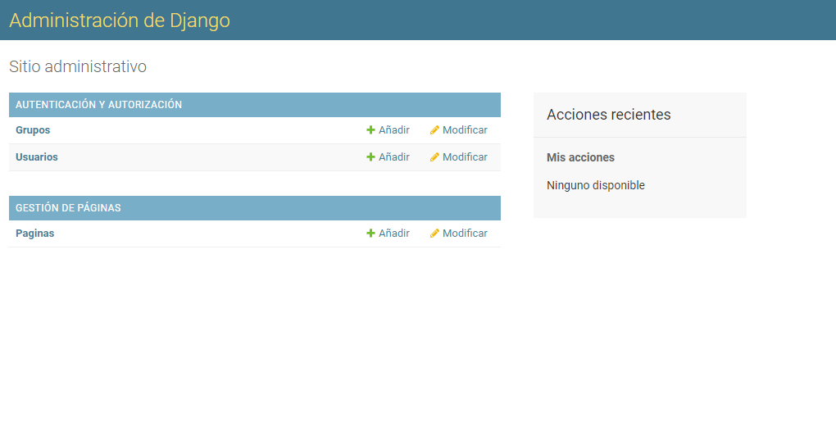

También podemos cambiarle el nombre al panel de administración. Para ello vamos a settings y cambiamos el código siguiente:

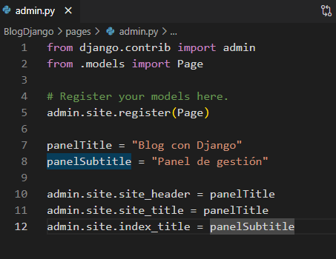

# Creación de paginas

Desde el Admin, podemos crear paginas que se guardaran en la base de datos pages. Creamos 3 paginas de ejemplo como las siguientes.

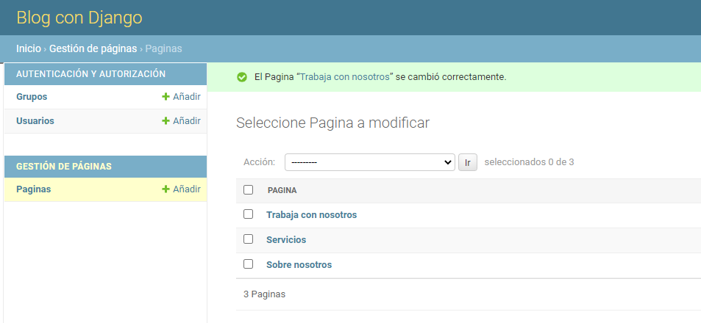

# Context procesors

Un contex procesors nos permite tener información en todas nuestras templates. Crearemos un contex procesor para cargar todas las paginas que tengo y poder acceder a ellas desde cualquier parte de mi aplicación.

Dentro de la app pages, creamos un nuevo fichero llamado context_processors.py

En este archivo crearemos funciones que permitan obtener las páginas que hemos creado anteriormente de la base de datos.

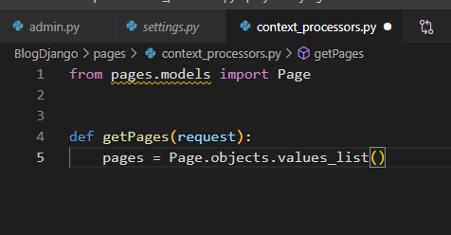

Con values_list puedo seleccionar uno de los elementos que quiero mostrar o los elementos que quiero tener disponibles.

Por ejemplo si solo queremos leer el id, titulo y slug lo añadimos a values_list

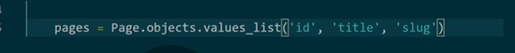

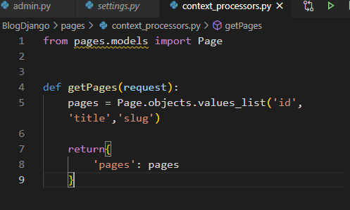

Una vez listo, tenemos que cargar el contexxt _processor en el archivo settings.py.

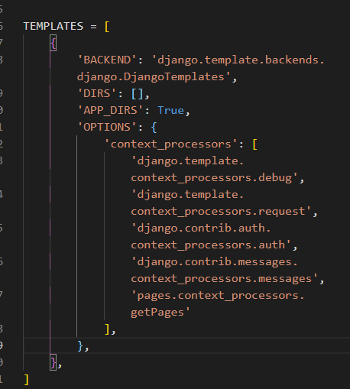

# Menu dinámico

Una vez hecho los pasos anteriores , podemos hacer un menú dinámico con un simple for. Vamos a layout para modificar el menú y ingresamos el siguiente código:

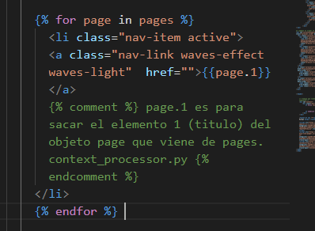

Que introducirá las páginas de la base de datos en el menú dinámicamente.

# Crear vista y url para las nuevas paginas

Vamos a la app pages y creamos una función en la vista que se llamará getPage

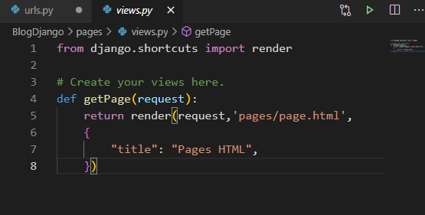

Creamos una nueva template en la app de pages que se llamará page.html

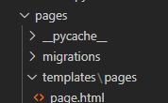

Esta pagina solo cargara el layout con el menú de momento

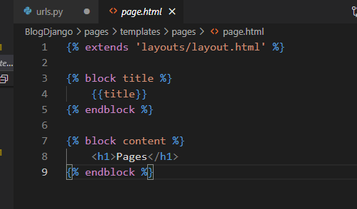

Ahora faltaría crear las urls para que el menú dinámico funcione pero para eso, lo primero es cargar las views de pages en el fichero de url

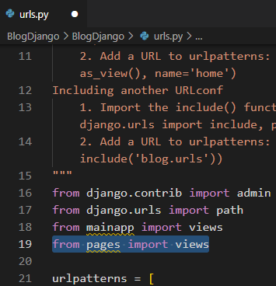

Como importamos views de diferentes apps, podemos tener problemas asique le añadimos un as nombre y cargamos la nueva url pagina (por poner un ejemplo)

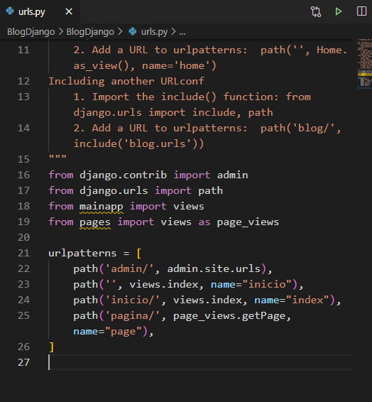

Esto ya funcionaria pero como queremos leer los datos de la página dinámicamente, tenemos modificar la url para que reciba el slug desde la url. De etsa manera la url será <https://...../pagina/sobre-nosotros> (por ejemplo)

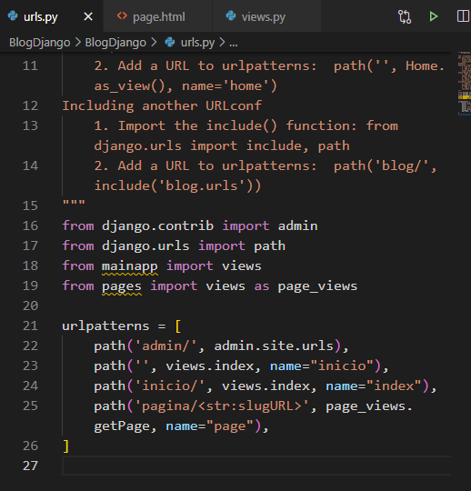

Ahora hay que modificar la view para que reciba el slug desde la url y hacer una query para que nos devuelva la url que corresponde

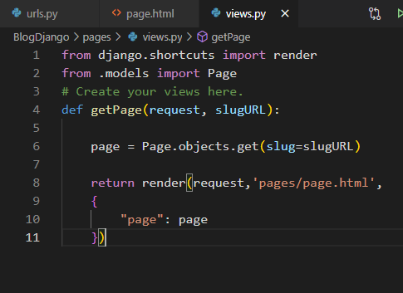

El view devuelve un objeto page y ya podemos leer sus atributos en el html

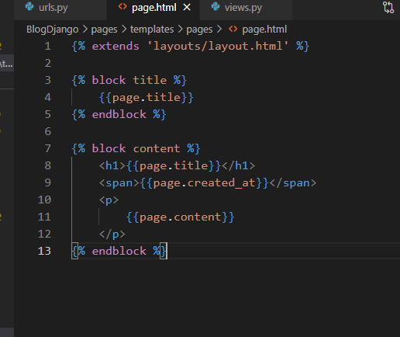

Si queremos que el context_processor solo nos devuelva las páginas que están marcadas como visibles, añadimos un filtro. Así, cuando una pagina esta en NO visible no aprarecerá en el menú dinámicamente.

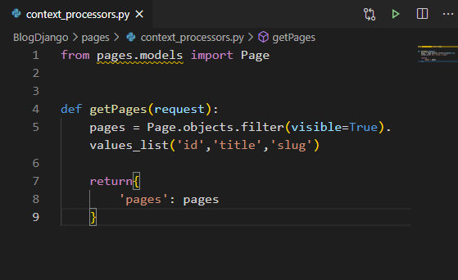

# Mejorar configuración de rutas

A la hora de crear rutas, siempre hay que importar la aplicación en el fichero rutas. Si tenemos pocas apps esta bien, pero si tenemos miles de app, el fichero rutas va a ser imposible de leer así que vamos a mejorarlo.

Es posible crear ficheros de url en cada app. Eso sería lo recomendable además es más intuitivo.

Creamos un fichero llamado urls dentro de la app de Pages.

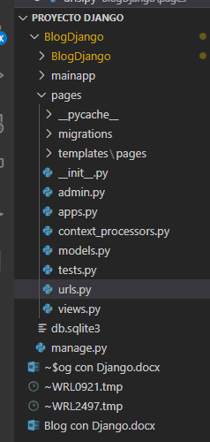

L oconfiguramos con el siguiente código

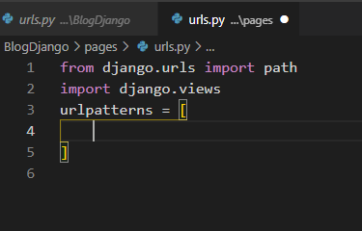

Y añadimos las url que sean para la app pages

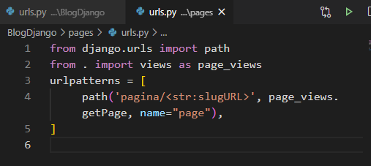

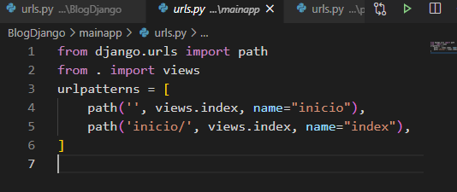

Hago lo mismo con todas las apps que tengo y después solo tengo que añadir el path a estos ficheros dentro de el fichero urls.py de la app principal.

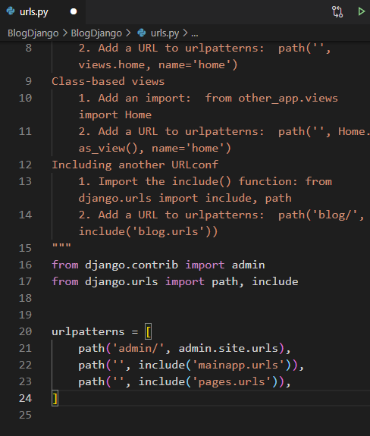

# Editor de texto enriquecido

Tenemos que instalar un paquete llamado ckeditor

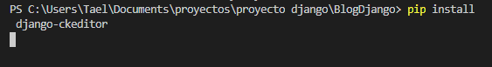

Ahora ya podemos cambiar el campo texto del panel de administración para que sea un editor de texto enriquecido. Para ello hacemos entramos en la app de pages y vamos a models. En model tenemos que cambiar el tipo de campo para el valor de contenido. Anteriormente era un Textfield y ahora va a ser un Richtextfield

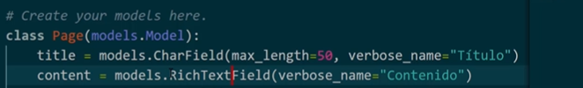

Para que funcione hay que importar este tipo de campo de texto

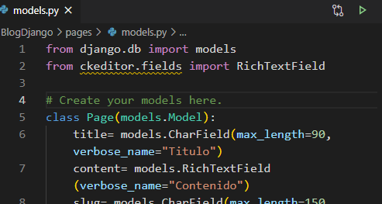

Una vez importado e objeto richtextmodel, ya no tenemos que leerlo como models.richtextmodel, si no directamente sin em models.

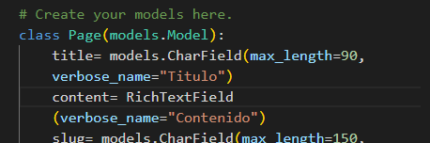

Aparte de esto, hay que importar ckeditor en installed apps, dentro de settings.py de la aplicación principal, para que funcione.

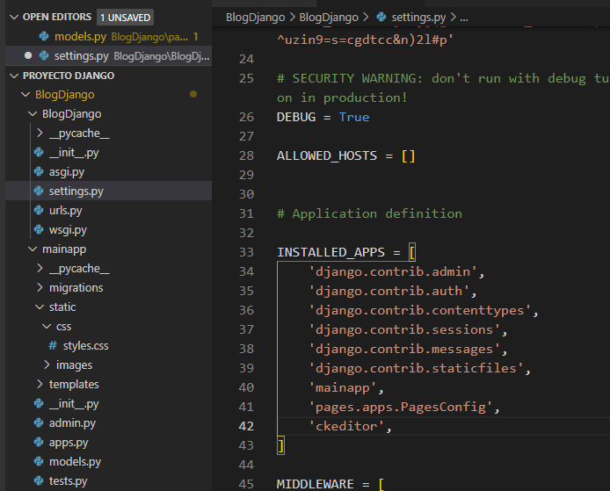

Y el resultado es el siguiente:

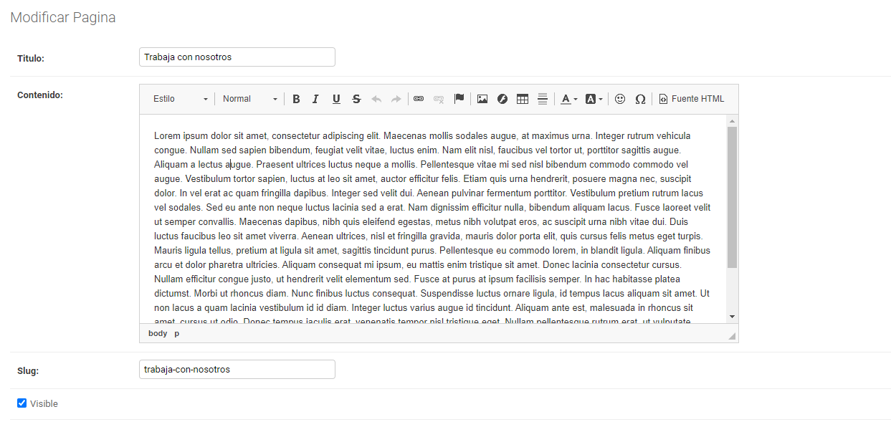

Pero si vemos en la web, están estos elementos enriquecidos, pero no los interpreta.

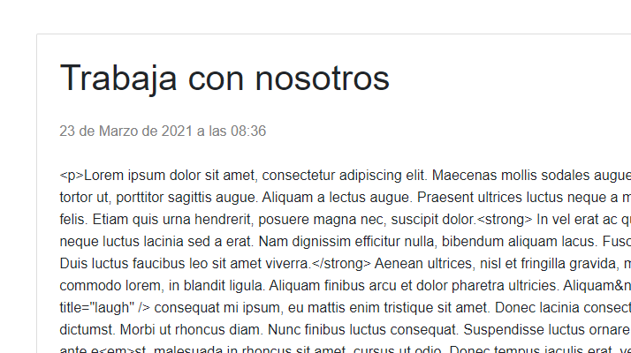

Para solucionarlo vamos a page.html y en el campo de contenido añadimos “|safe”. Esto l oque hace es interpretar lo que tiene content como html y no como un texto simple.

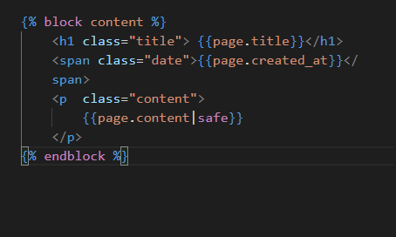

El resultado final es que todo funciona.

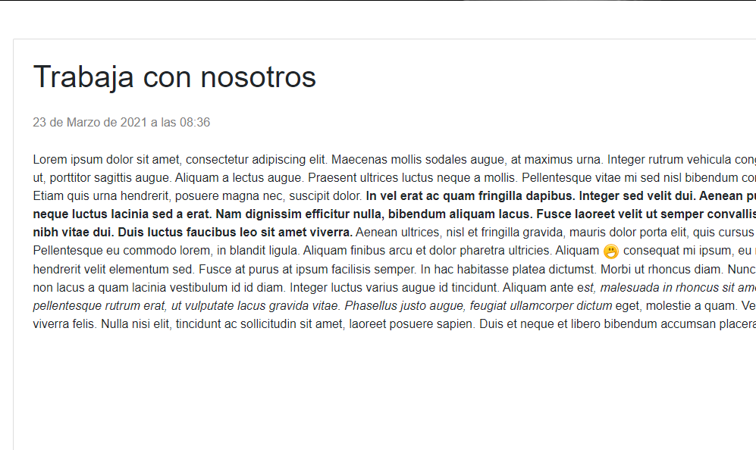

# Agregar orden de páginas en el menú

Vamos a la app pages y vamos a trabajar en models.py y añadimos un campo order.

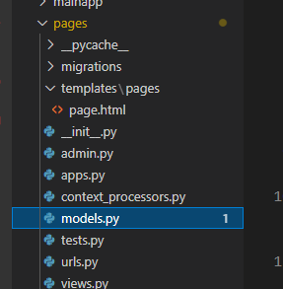

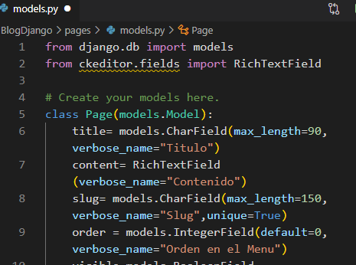

Para que este nuevo campo sea visible en e lpanel de adminsitracion hay que volver a crear la migración.





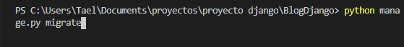

Ahora si vamos al dbbrowser y vemos nuestra base de datos podemos ver que el nuevo campo de “order” ya esta en nuestra base de datos.

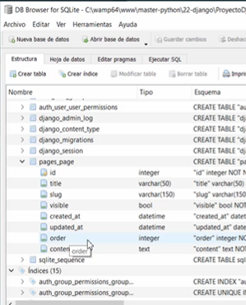

Y en el panel de administración también esta el nuevo campo “order”

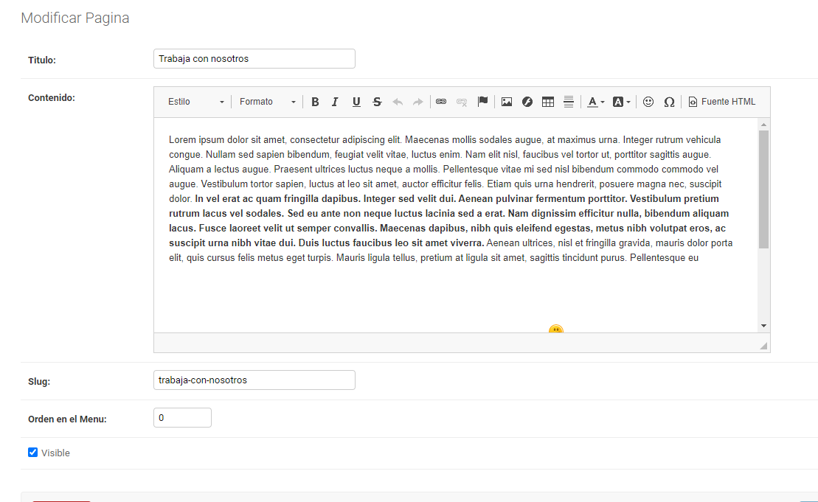

Ahora hay que rellenar todas las paginas con un orden dentro del panel de administración y después hay que cambiar la función para que lo ordene por este nuevo campo.

Después vamos a la app de pages y modificamos el context_processor aplicandole un order by con el campo “order”

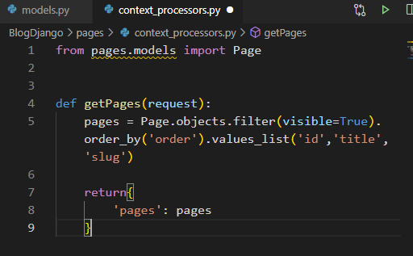

Una vez guardado el menú se ordena como le hemos definido

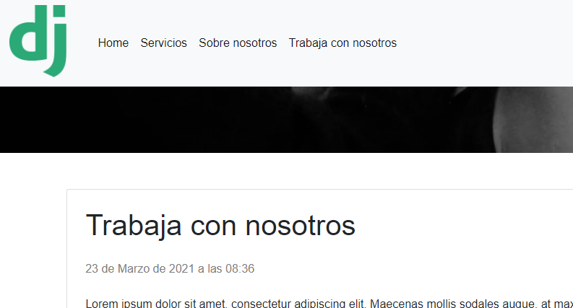

# Creación de la app para blog

Creamos una nueva app como siempre.



Añadimos la nueva app installed apps

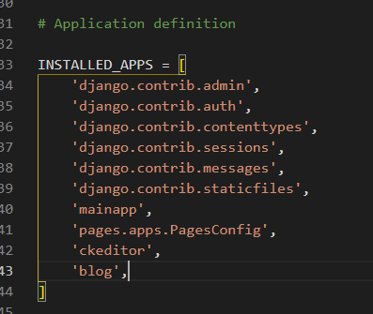

# Creamos los modelos para blog

Crearemos modelos para categorías y para modelo.

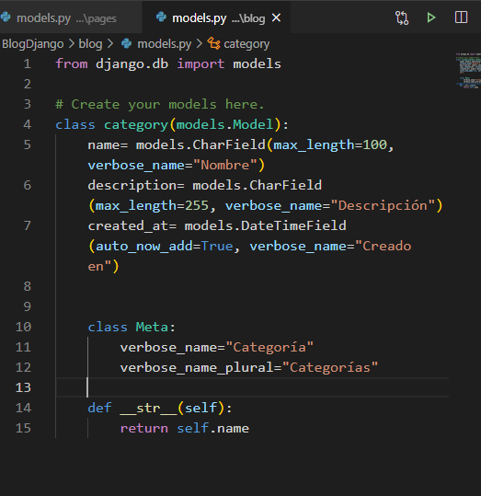

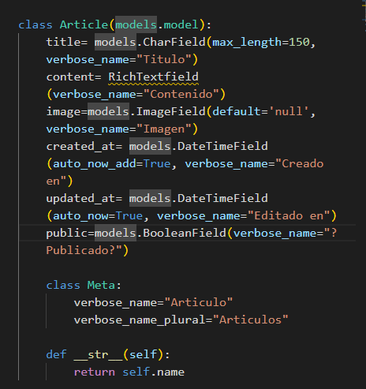

# Relacionar el modelo de user que trae django por defecto con un modelo propio

Lo primero es importar user desde django

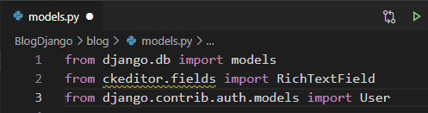

Ahora en el modelo de articulo añadimos un nuevo campo user que lo lee del modelo de django User. Aquí se almacenara el ID del usuario. Esta relación es de 1:1. Un usuario crea un articulo.

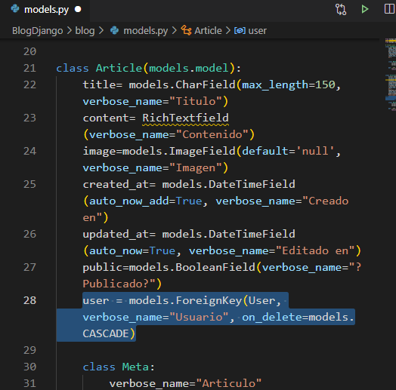

El on_delete.CASCADE lo que hace es que si yo borro el usuario también se borra el objeto de articulos con los que esta relacionado.

Si queremos una relación N:N podemos hacerlo con ManytoManyField. Por ejemplo, muchos artículos pueden tener muchas categorías.

Si queremos una relación 1:N podemos hacerlo con ManytoOneField. Por ejemplo, muchos artículos pueden tener muchas categorías.

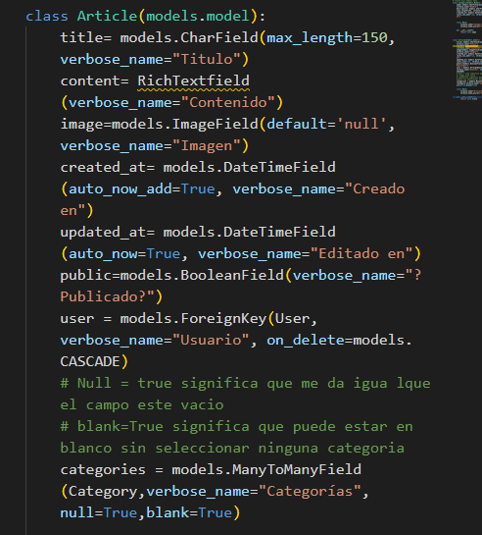

Ahora habría que hacer la migración para crear la base de datos (Como siempre). Comprobamos la base de datos en el DBBrowser

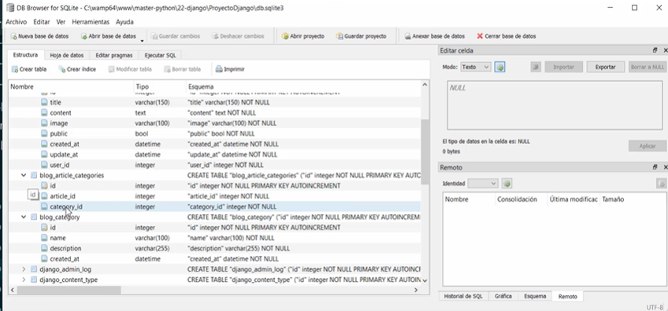

# Cargar modelos en el panel de administracion

También tendremos que meter nuestros nuevos modelos dentro de Admin.py

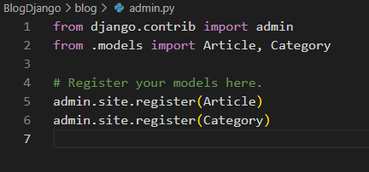

Después vamos a App y modificamos el nombre que se mostrara en el panel de administración.

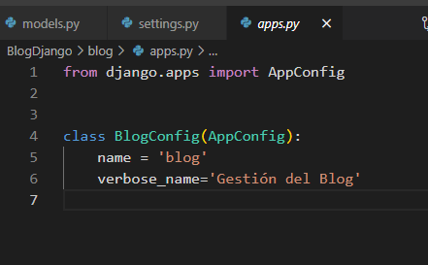

Y para que esto funcione lo que vamos a hacer es cambiar el installed_apps de settings.py y en vez de introducir solo ‘blog’ como antes, para que los cambios de nombre del apps.py tengan efecto tenemos que meter blog.app.BlogConfig.

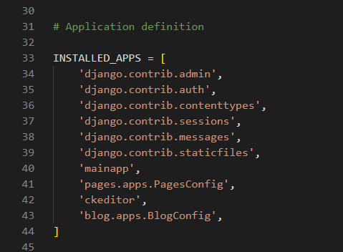

Y ya funcionaria

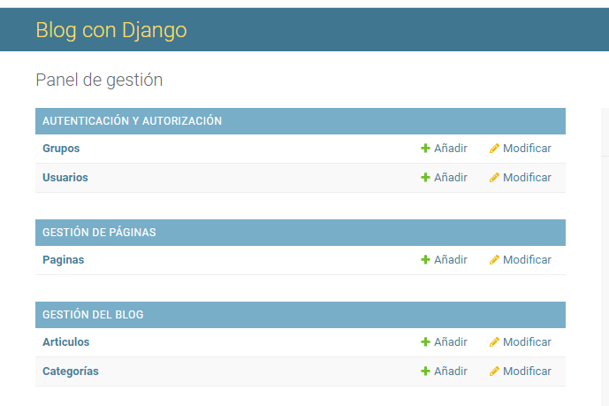

# Hacer que en la base de datos de categorías aparezcan campos de fecha

Si abrimos el Admin ahora, pinchamos en categorías y le damos a añadir nueva categoría lo que nos mostrará la pantalla será lo siguiente:

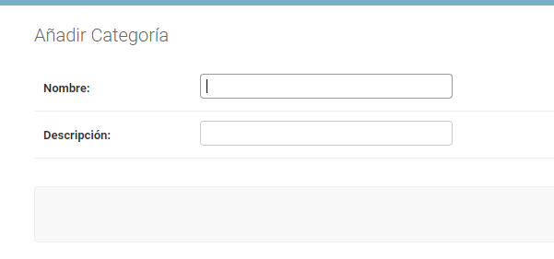

Si queremos que nos muestre mas campos hay que añadirlos a la configuración. Para ello nos vamos a la app de blog – Admin.py y introducimos dos clases categoryadmin y ArticleAdmin.

Y añadimos estas clases a el register

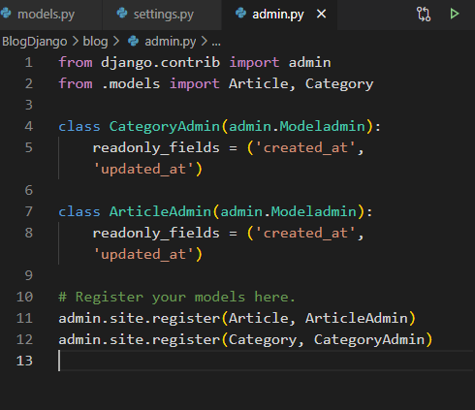

Y el resultado es el siguiente:

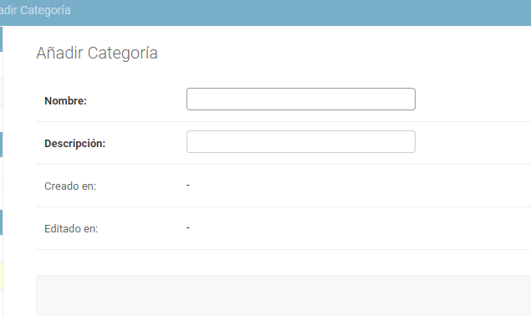

Artículos. Guardar usuario sin tener que seleccionarlo

Cuando abrimos la base de datos de artículos en el panel de administración vemos que hay un campo usuario que es un dropdown para seleccionar el usuario. Esto no esta mal si se es un superusuario, pero una persona normal no debería poder seleccionar esto, si no que debería guardarse automáticamente.

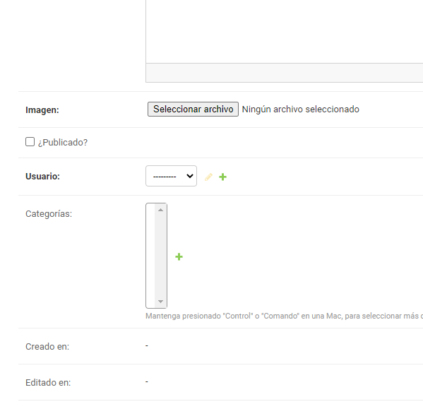

Para cambiar esto vamos al modelo y en el campo user le añadimos editable=False

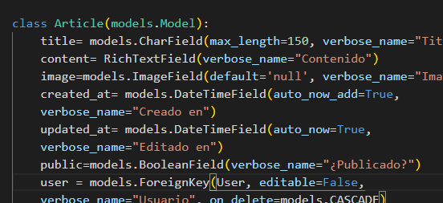

Una vez hecho esto, el campo ya no se mostrará en el panel de usuario, pero tampoco podremos guardar ningún articulo porque el campo User necesita tener datos.

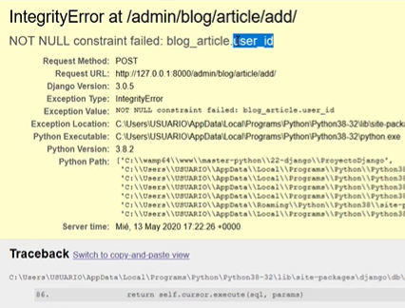

Para solucionar esto, tenemos que ir a Admin.py y añadir una función que controle el guardado para que se pueda guardar un articulo sin definir el usuario.

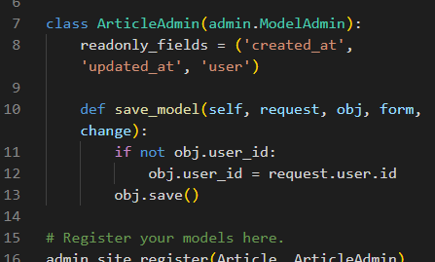

# Vista y url para listar los artículos del blog

Creamos un nuevo fichero llamado listArticles.html. Después hacemos una nueva vista que cargue este fichero.

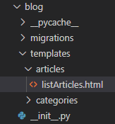

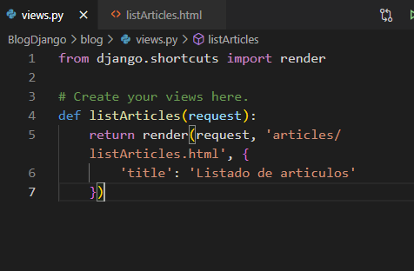

Creamos un fichero urls.py

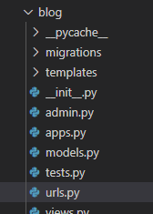

Y aquí creamos la url para listar los artículos

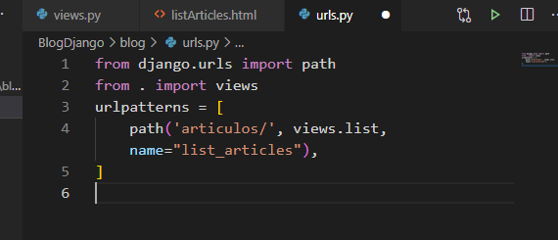

Después nos queda vincular este fichero, en el fichero urls.py del proyecto general.

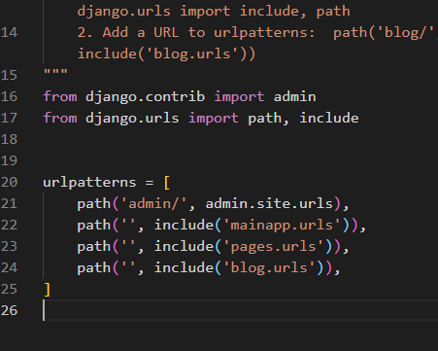

Una vez que ya tenemos la url y la vista vamos a proceder a listar los artículos de la base de datos. Para ello modificamos la template:

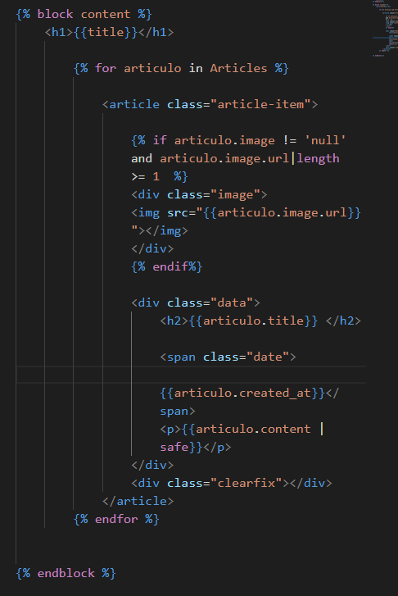

# Mostrar categorías en los artículos

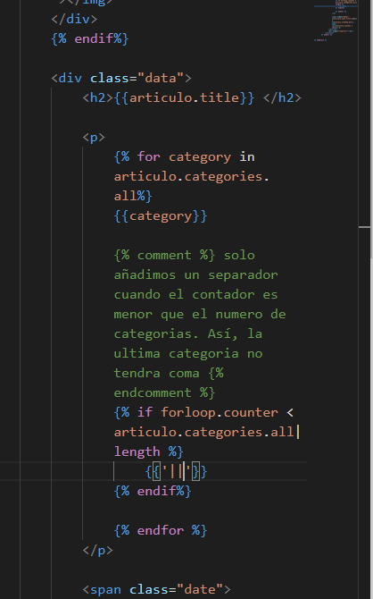

Así mostramos las categorías con un separador y hacemos que el ultimo elemento no tenga separador.

# Permitir subir imágenes al administrador

Si intentamos subir una imagen a un articulo en el panel de administración, vemos que nos va a dar un error porque no esta configurado.

Para solucionar esto creamos una carpeta media en la app principal.

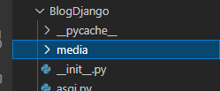

Ahora en la app de blog – models buscamos el campo imagen y le definimos en que carpeta se van a almacenar las imágenes.

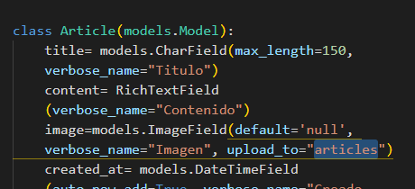

Ahora tenemos que modificar el fichero setting.py del proyecto principal

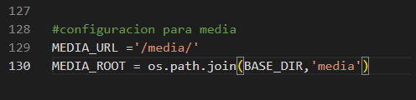

Ahora tenemos que hacer una ruta para las imágenes en el archivo de urls de la app principal

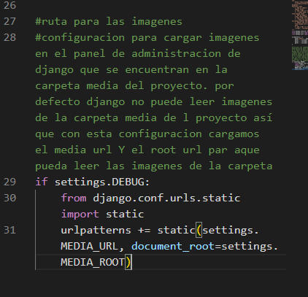

Y ya debería funcionar la subida de imágenes y en la lista de articulos se debería ver la imagen también.

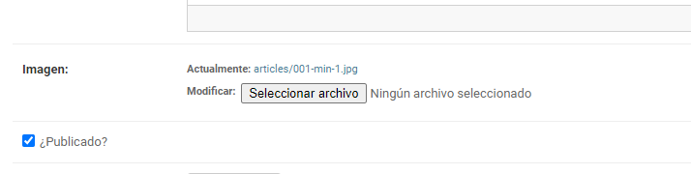

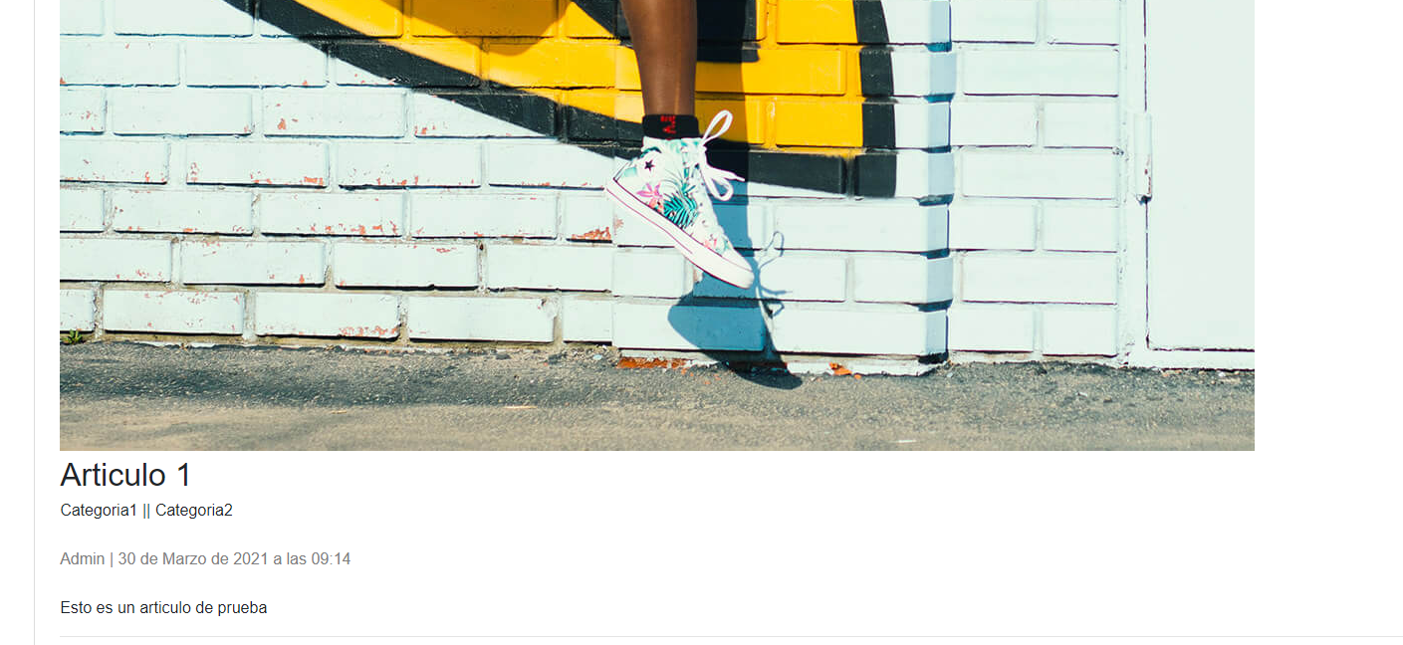

No se aprecia bien porque hay que modificar el css pero la funcionalidad está bien definida.

Modificando el css obtenemos lo siguiente:

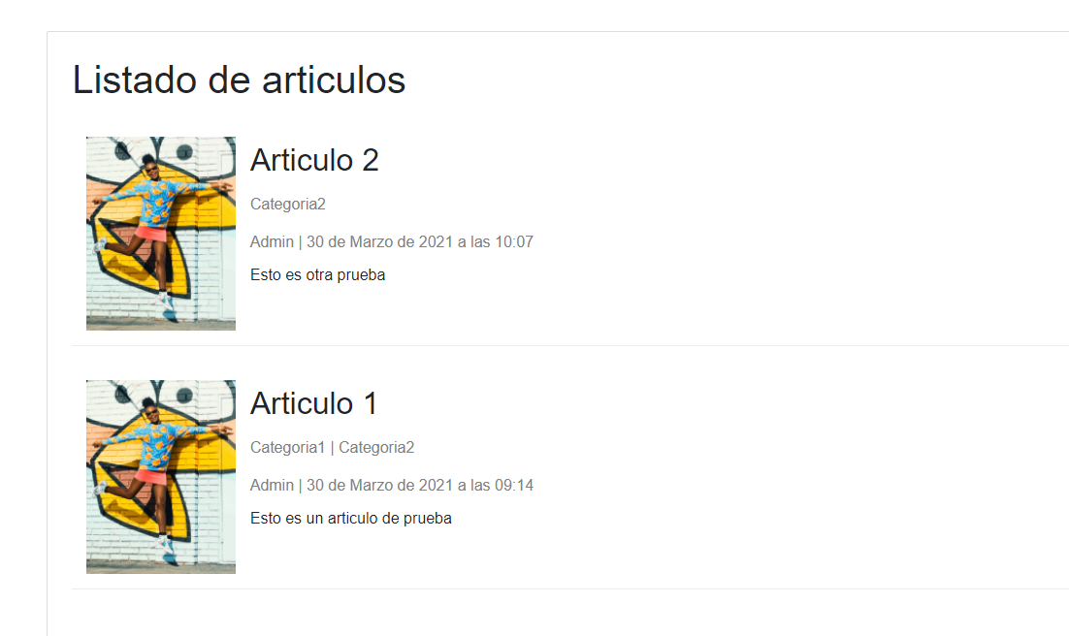

# Menu desplegable de categorías

Usamos boostrap para el frontend.

Creamos un contex procesor en la app de blog

Creamos una función de getCategories

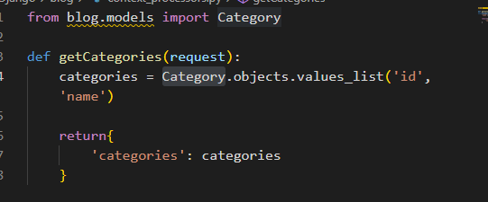

Incluimos el context procesor en settings.py

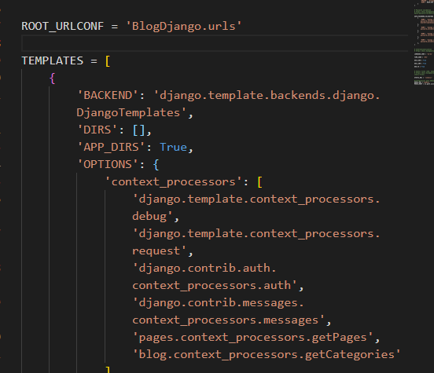

Y ya podemos usar las categorías en todo el proyecto. Ahora en el nav de layout.html incluimos un for para que muestre las categorías.

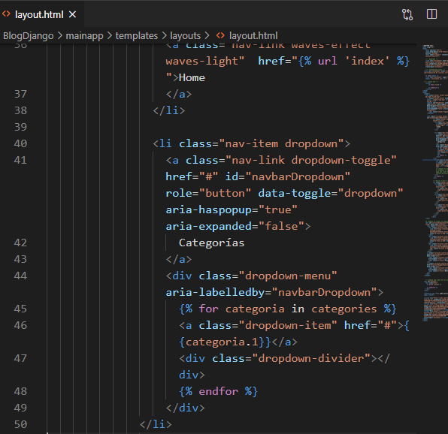

# Subconsultas en Django para categorías

Queremos obtener las categorias para el menu pero solo de las categorias que estan asignadas a los articulos.

Si hay categorias que no estan asignadas a un articulo no se van a mostrar. Para ello en el context procesor vamos a modificar la función getCategories y leemos los id de los articulos que están publicados y obtenemos el id de las categorías asignadas.

Después ponemos un filtro en categorías para que vengan solo las de los ids de la lista.

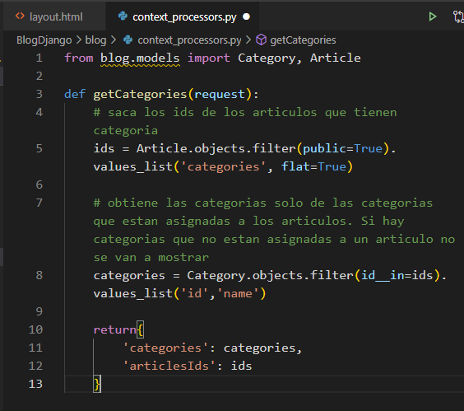

# Pagina o url para cada categoría

Creamos un layout para articulos con el for que hemos realizado anteriormente para reutilizar código

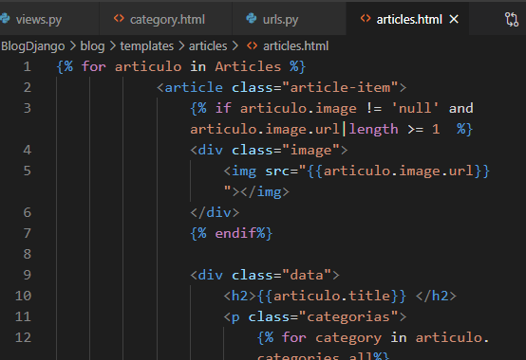

Leemos en listarticles.html y en category.html este layout

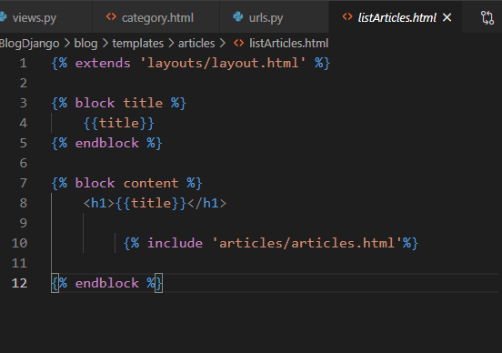

Así funcionaria exactamente igual que antes. Creamos una url para categorías

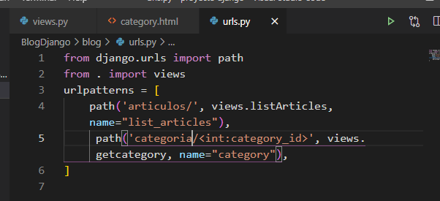

Creamos la función getcategory que nos devuelve el título de la categoría y la categoría en general

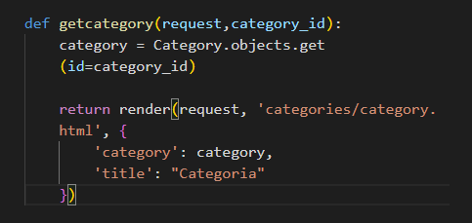

Una vez tenemos la url de categorías donde le pasamos un id de la categoría que queremos obtener y y la función getcategory, nos vamos al nav de la layout y cargamos la url de cada categoría. Como en el context-procesor hemos definido que el elemento 0 sera el id y el elemento 1 sera el nombre utilizamos esto para crear la url.

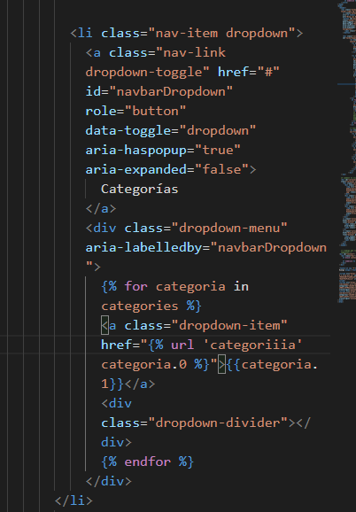

# Error 404

Deberíamos importar el 404

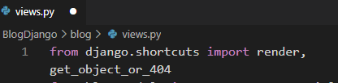

Y para usarlo en una función

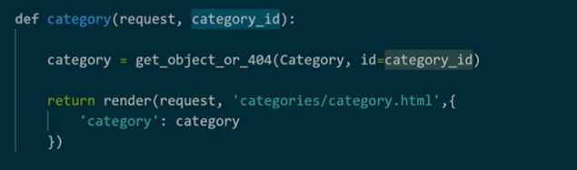

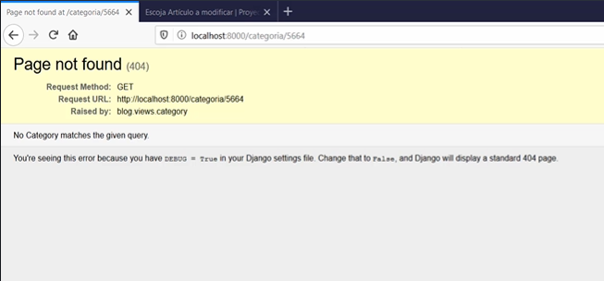

# Una página para cada articulo

Creamos un nuevo template para los artículos individuales

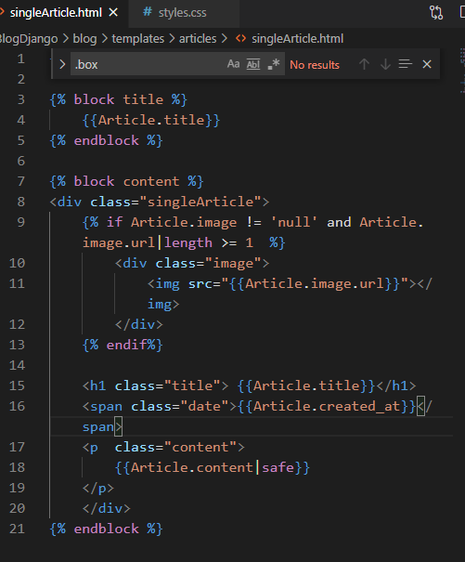

Creamos una nueva url

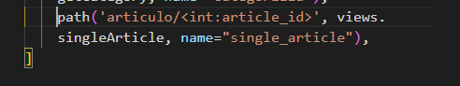

Nueva view que recibe el id del articulo

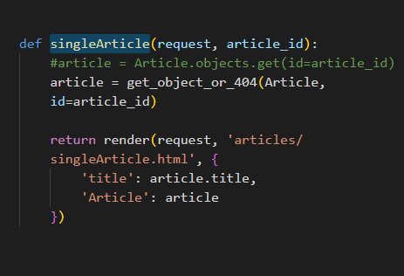

Añadimos una url al titulo en la lista de artículos para poder hacer click y que se abra el articulo individual.

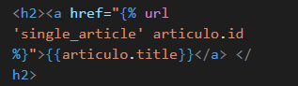

**Listado de artículos**

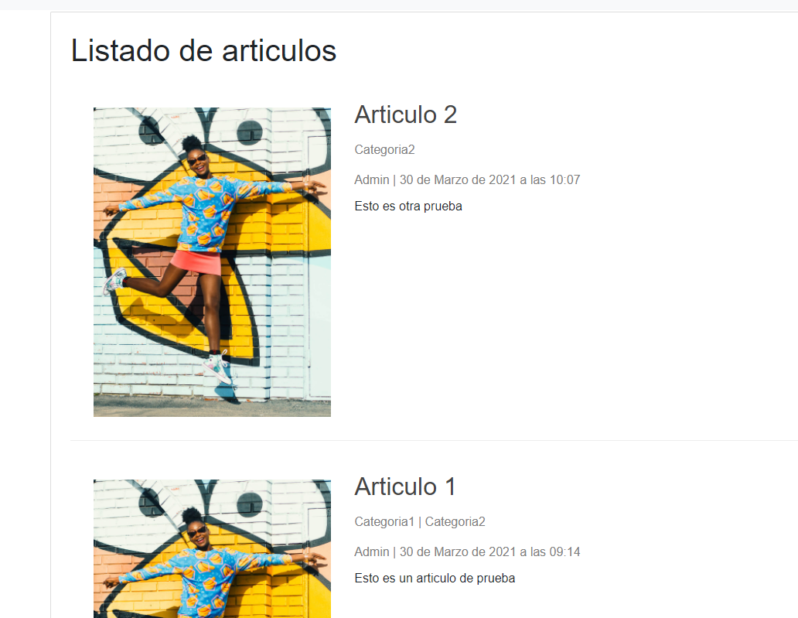

**Single view**

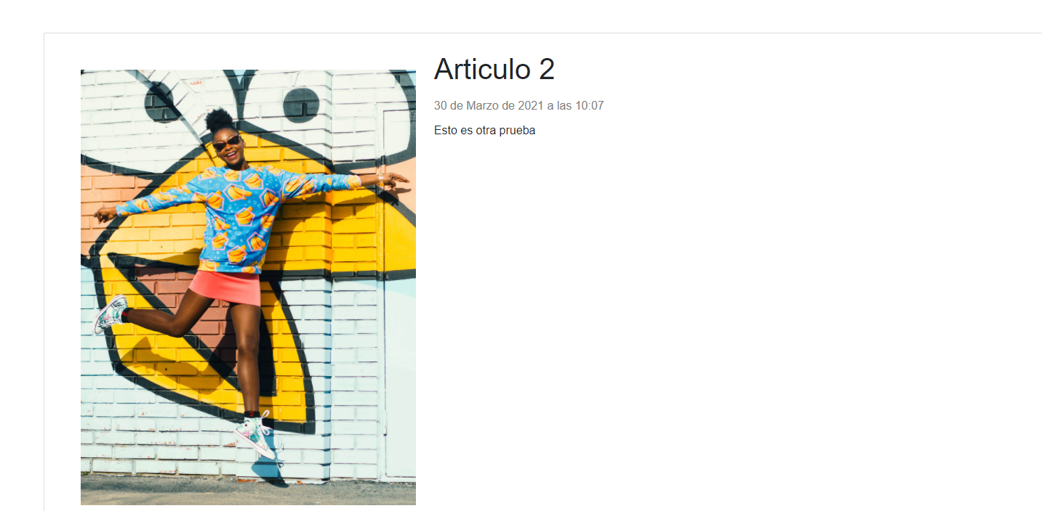

# Personalizar panel de administración

Podemos añadir campos de solo lectura. Por ejemplo, en Paginas podemos añadir dos campos de lectura:

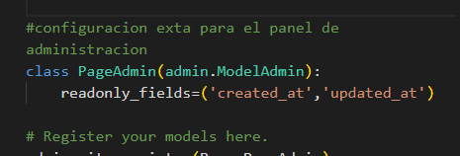

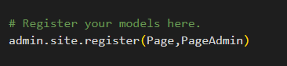

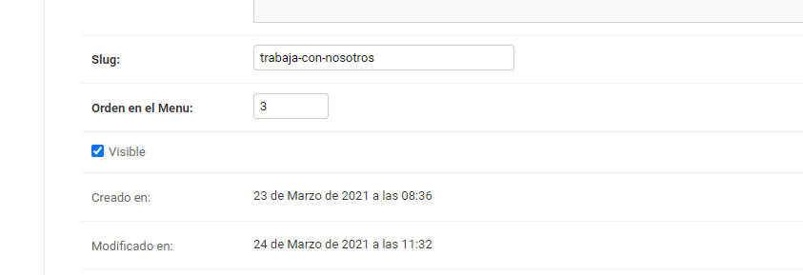

También podemos definir un buscador

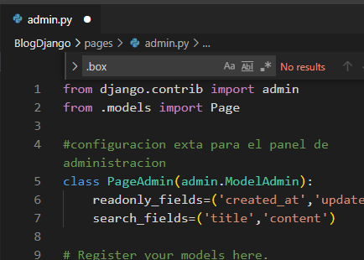

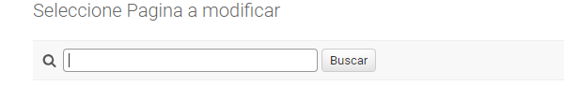

Podemos crear filtros por ejemplo: que me filtre resultados que son visibles

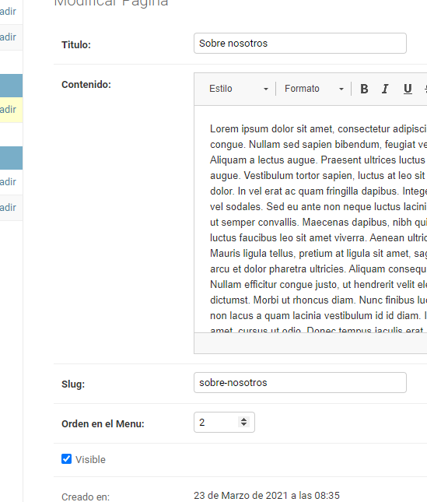

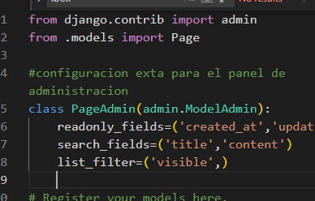

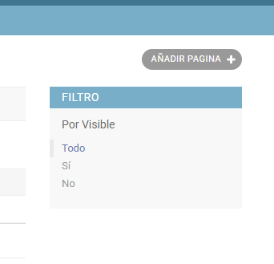

Podemos definir que columnas queremos tener visibles

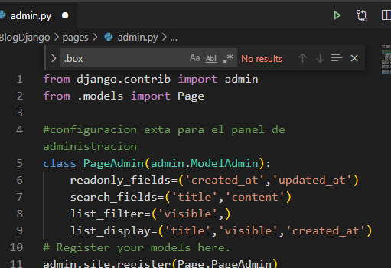

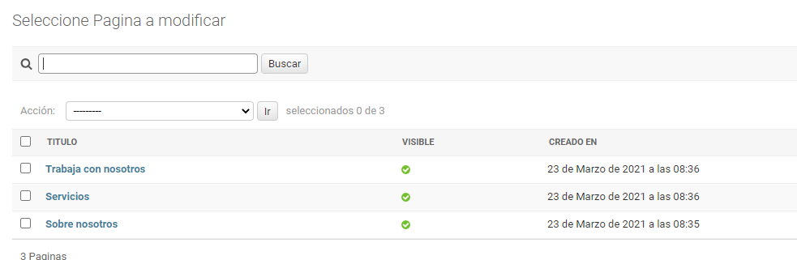

Ordenar ítems por fecha de creación

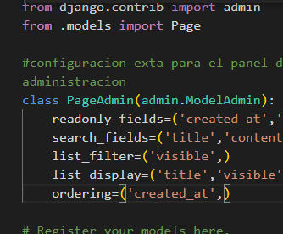

# Paginación con django

Importamos paginartor en views.py

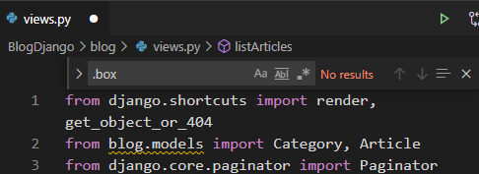

Después de leer los articulos añadimos el paginator

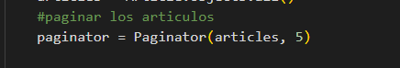

Recogemos el numero de la pagina actual, leemos los artículos de solo esa pagina y los devolvemos en el response

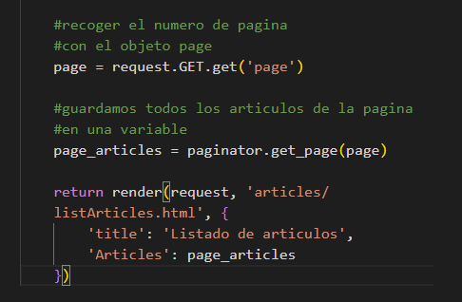

Ahora tenemos que crear la vista de la paginación. Para ello creamos una vista llamada pagination.html

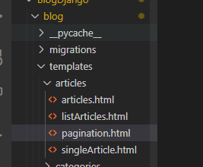

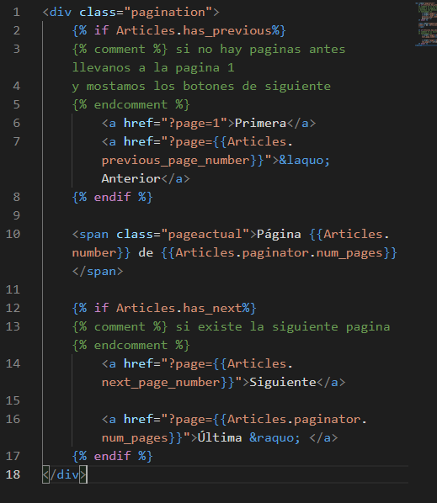

Incluimos la pagination en listarticles

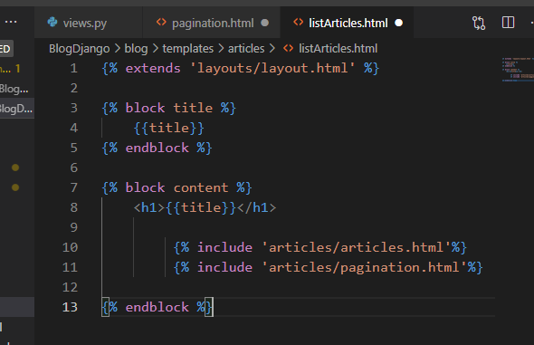

# Pagina de registro

Creamos una nueva pagina html llamada registro.html y le metemos el layout como siempre

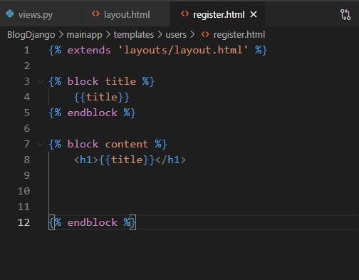

Podríamos importar un formulario de registro que django trae por defecto. Aunque nosotros utilizaremos un formulario customizado, voy a explicar como se haría para usar este formulario de registro.

Para ello vamos a views y importamos

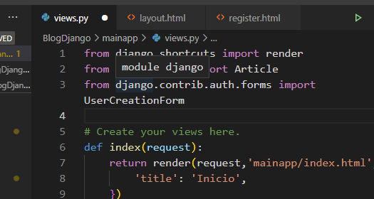

Después creamos una variable que se llame register_form y se lo pasamos como una variable a la respuesta

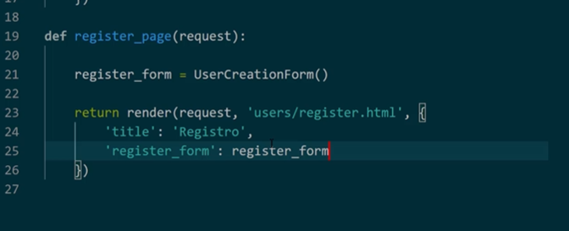

Y cargamos esta nueva variable en el html

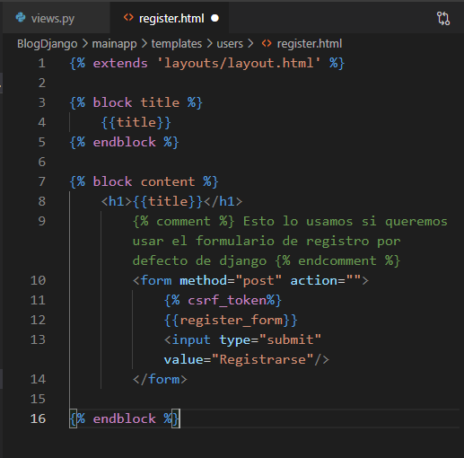

Y tendríamos este formulario bastante feo

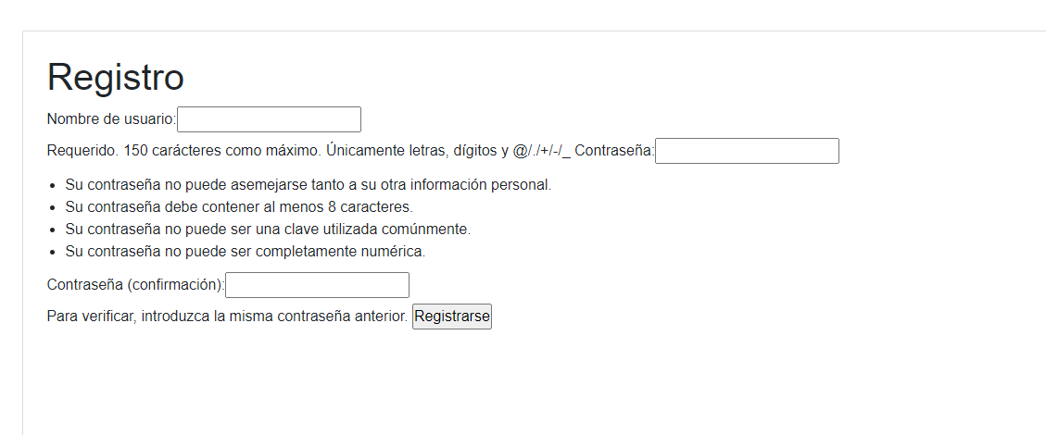

Ahora modificamos la función para que sea capaz de almacenar un usuario nuevo

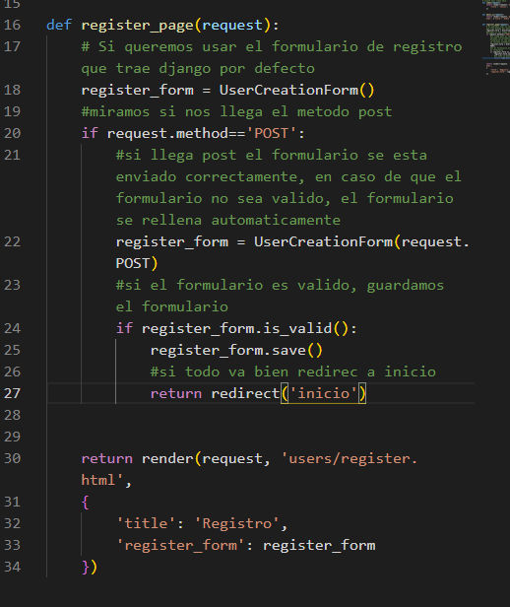

# para la password hay que tener en cuenta que:

            # Su contraseña no puede asemejarse tanto a su otra información personal.

            # Su contraseña debe contener al menos 8 caracteres.

            # Su contraseña no puede ser una clave utilizada comúnmente.

            # Su contraseña no puede ser completamente numérica.

            #si no, no da error pero tampoco guarda al usuario

# Formulario de registro personalizado

Podemos crear un modelo y a partir de este se nos crea un formulario

Creamos un fichero llamado forms.py

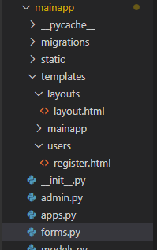

Aquí importamos UserCreationForm, validators, forms y user

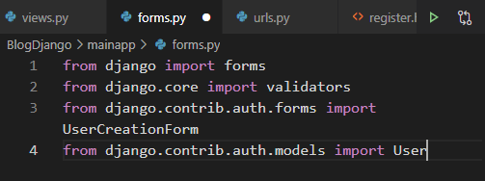

Creamos una nueva clase llamada RegisterForm que va a heredar de UsercreationForm

Creamos una clase Meta para decirle queel modelo va a ser el de usuario y que los fields que vamos a usear son username, firstname, lastname y password.

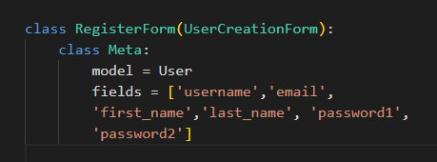

Ahora tenemos que utilizar este formulario dentro de nuestra vista. Lo primero es importar nuestro nuevo formulario para poder usarlo

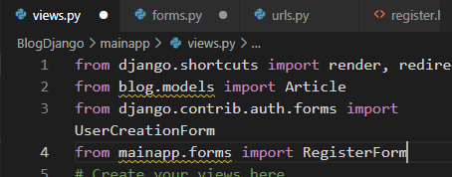

Inicializo el formulario con el nuevo RegisterForm

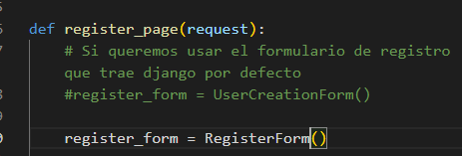

La siguiente metodología es exactamente igual que l oque hemos explicado con el formulario por defecto

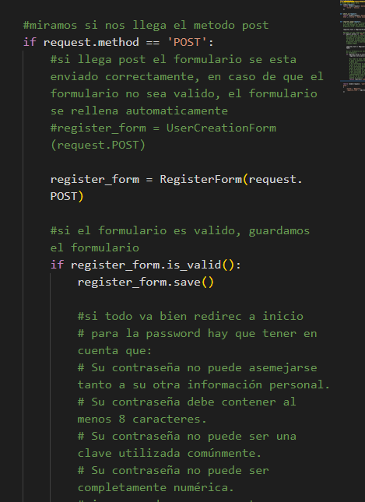

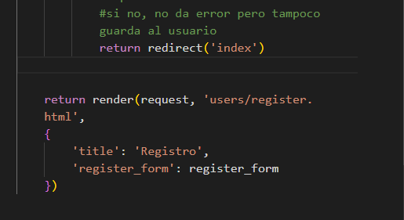

Ahora tendríamos un formulario con muchos mas campos

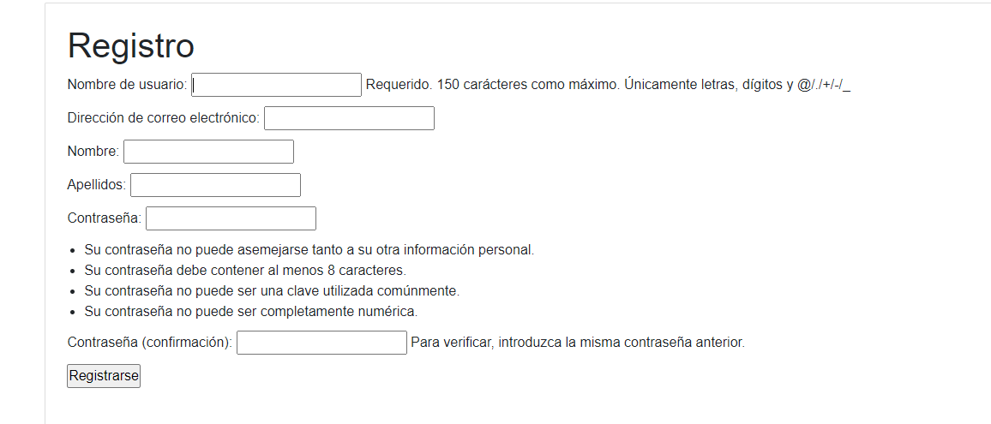

Pero aun queremos personalizarlo mucho más. Podríamos ir metiendo uno a uno todos los fields que queremos pero esto es rápido asique vamos a hacer un for en todos los fields para ir imprimiéndolos. Después habría que ir modificándolos con css

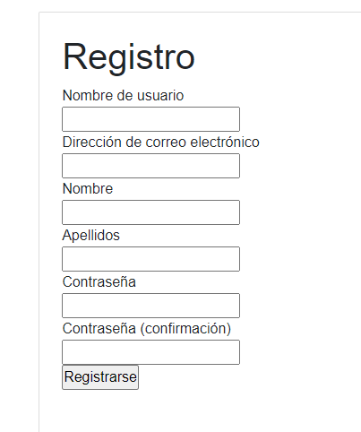

También podemos añadir un apartado para que muestre errores si es que surjen

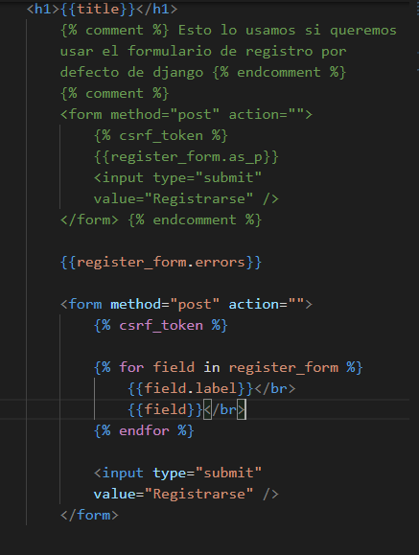

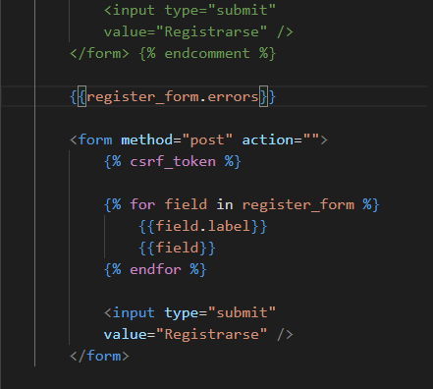

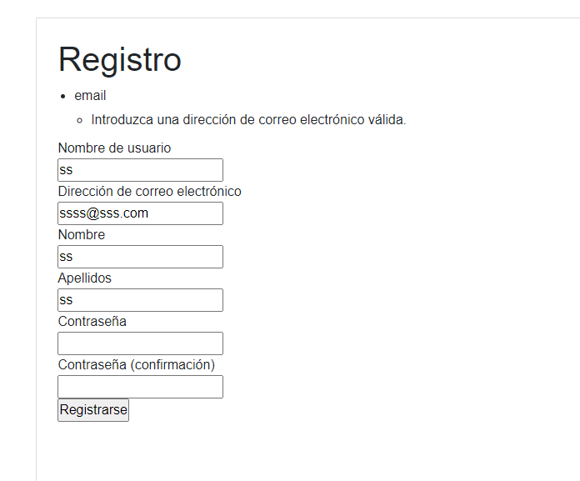

# Mensajes flash en el registro

Importamos messages

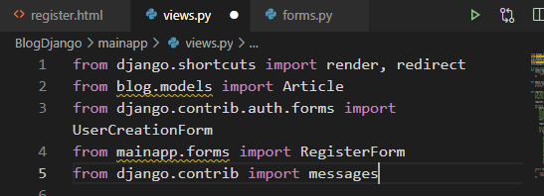

En views entramos en la función register_page y una vez guardado el usuario mostramos el mensaje

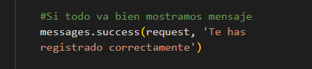

Una vez tenemos los mensajes guardados vamos a la vista en la cual hacemos la redireccion que es índice.html y mostramos los mensajes

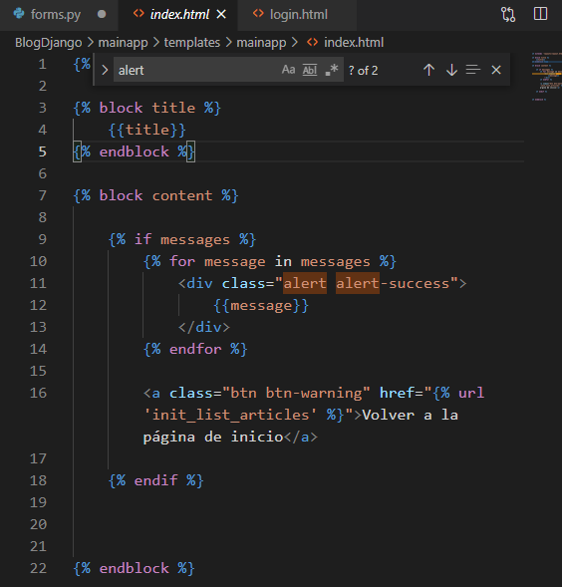

Este mensaje hace un mensaje temporal flash que se va cuando se refresca la pantalla

# Página de login

Creamos un nuevo html llamado login.html. En el metemos un formulario con dos campos uno para el nombre de usuario y otro para el password.

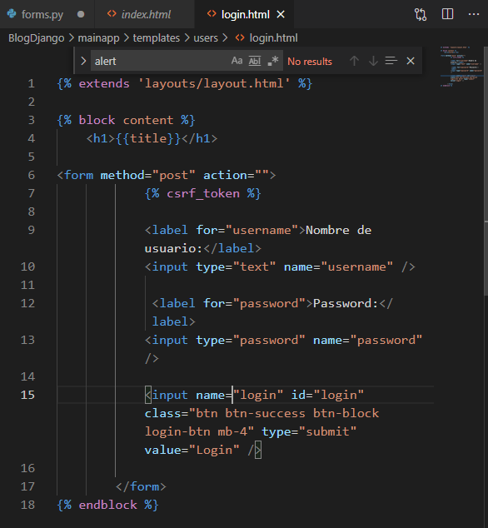

Cargamos la url

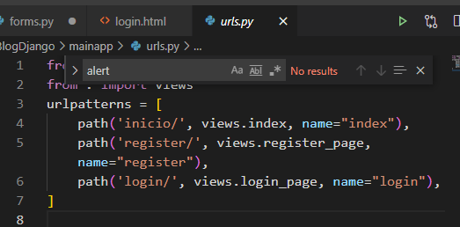

Añadimos una función en views para el login. De momento solo pasa el titulo, pero mejoraremos la implementación

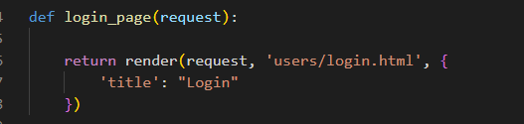

Cargamos authenticate, login y logout

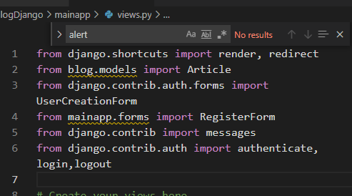

En la función login_page leemos el usuario y la contraseña que nos llega del formulario y buscamos el usuario

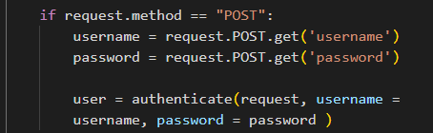

Si el user existe hago login. Finalmente hacemos una redirección.

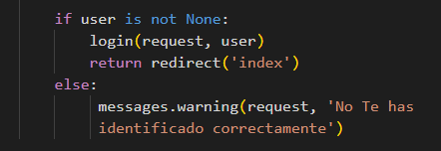

Si no se puede logear, no hace la redireccion y que muestre un error en la pagina de index.

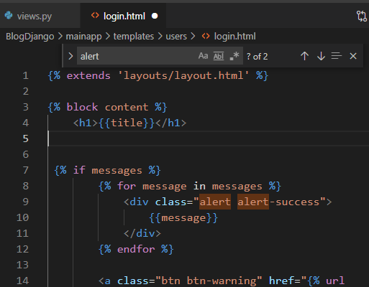

En index podemos, que es la pagina a la que redirigimos cuando estamos logeados, podemos poner información del usuario

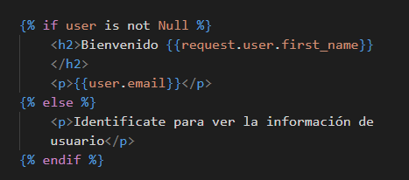

# Mostrar opciones del menú dependiendo de si estamos logeados o no

En el nav después de inicio (que se vera siempre) hacemos un if else

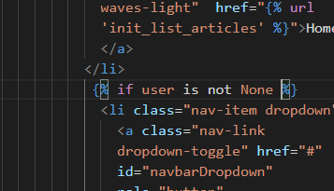

Si estamos logeados vemos todo menos login y register. Si no, solo vemos home, login y register.

# Cerrar sesión y restringir acceso.

Para poder probar estas características que hemos implementado, necesitamos poder cerrar sesión así que vamos a implementarlo.

Para empezar creamos una vista nueva que hace el logout y redirecciona a login

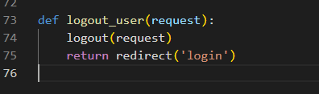

Ahora creamos la url

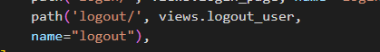

Metemos un link en el navbar para hacer logout

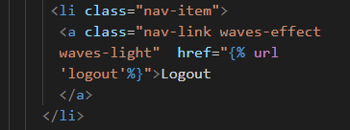

Y ahora si estamos en logout solo vemos home – registro y login y si estamos registrado vemos todo del menú + logout



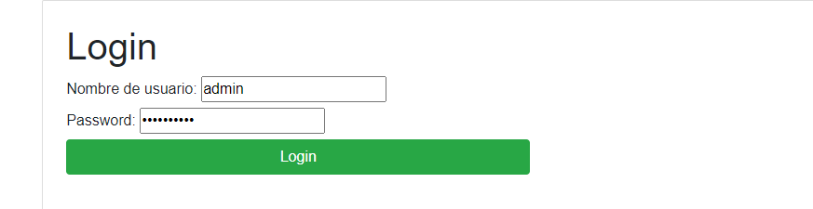



# Uso de los decoradores de django

Si queremos que nuestra pagina que lista los ariticulos sea completamente privada, necesitamos usar los decoradores de django. Un decorador es una funcionalidad que se ejecuta antes del trabajo que va a realizar una función.

Importamos el paquete primero

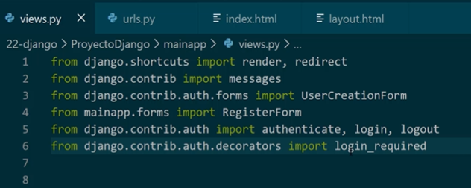

Después en cualquier vista, por ejemplo en las paginas le metemos el login_required para que si no te logueas no puedas ver el contenido.

Vamos a la app Pages y en views importamos el login_required

Y antes de la función metemos @login_required(login_url=”login”)

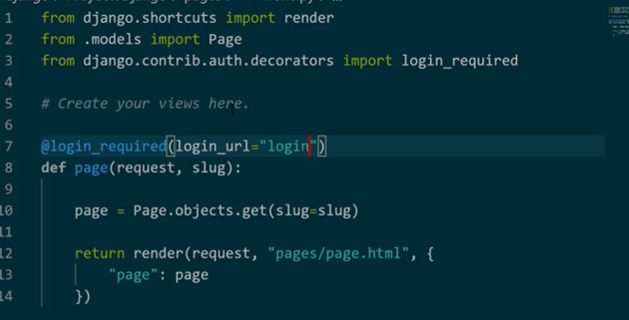

Esto lo que hace es que si estamos logout y queremos entrar en la pagina que sea, nos redirije directamente a login y una vez logeados podemos ver el contenido.

# Mostrar pagina de inicio cuando clicamos en registro si estamos logeados

Para ello en mainapp – views – buscamos la función register_page y vamos a hacer que si estamos autentificados nos redirija directamente a inicio. Si no, nos saca el formulario de registro.

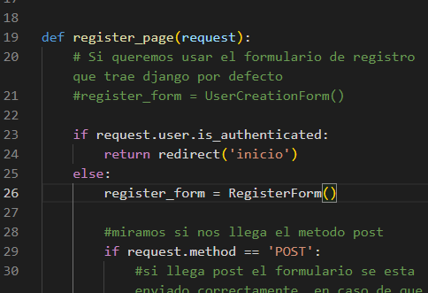

# Usando Mysql en vez de sqlite

Tenemos que abrir las bases de datos co mysql ( normalmente en Xamp) y crear una nueva base de datos

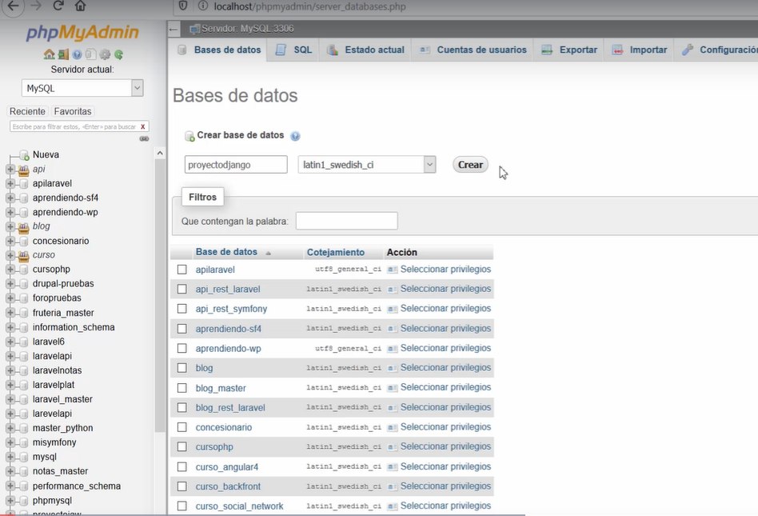

En el fichero de configuración vamos a bases de datos

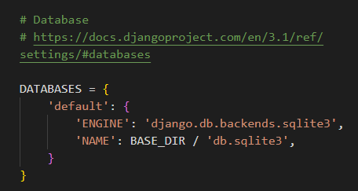

Lo comentamos y hacemos la misma configuración para mysql donde hay que introducir el usuario de la base de datos, password, nombre de la base de datos y puerto

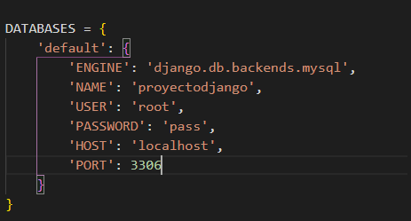

Ahora tenemos que hacer que nuestros modelos se conviertan a base de datos. Para hacer esto necesitamos hacer las migraciones de Python pero necesito un pequeño driver dentro de Python para conectar django con mysql

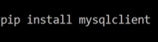

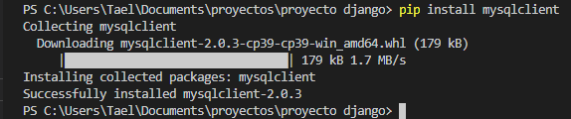

Si no nos funciona vamos a Google y buscamos Python libraries uci

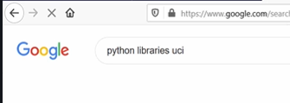

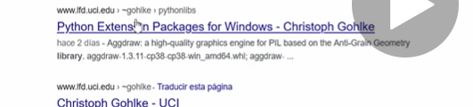

Buscamos mysqlclient – y le damos click

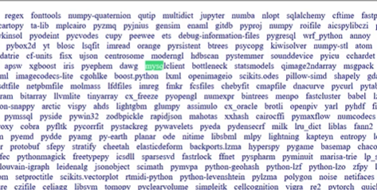

Para saber que paquete descargar ponemos en la consola

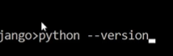

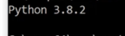

Y nos bajamos esa versión en nuestro caso la 3.8

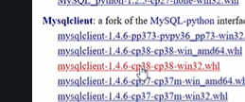

Descargamos

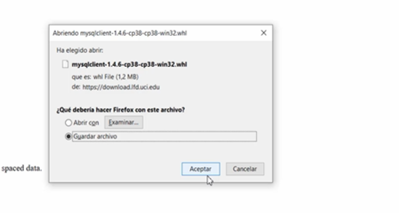

entro en la consola en la carpeta donde nos la hemos descargado

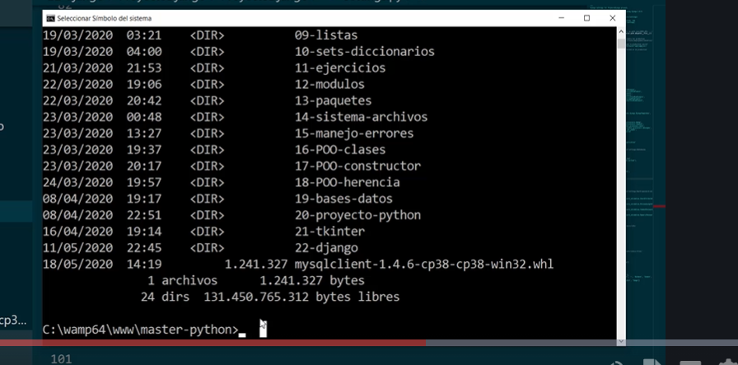

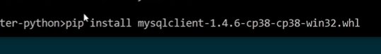

Y ya tendría que funcionar y podemos hacer las migraciones

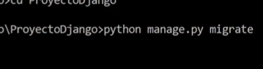

Una vez acabe podemos ver que nuestra base de datos ya tiene todas las tablas que necesita el proyecto

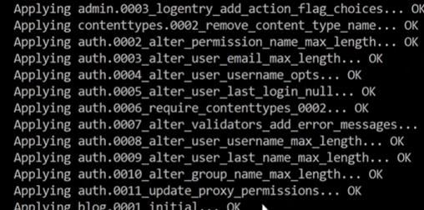

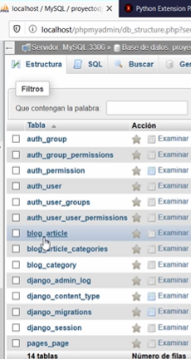

Ahora si volvemos a arrancar el proyecto funcionaria todo, lo único que no tendríamos es los usuarios creados asique deberíamos de crear un superuser

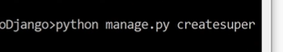

Y ya podemos crear las paginas, artículos etc y trabajar con la web normal

